Одеська академія неперервної освіти Одеської обласної ради
Департамент освіти та науки Одеської міської ради

МЕТОДИЧНИЙ КЕЙС ІДЕЙ



«Система роботи використання візуалізації на уроках української мови та літератури»

Виконавець: Полєводова Наталія Григорівна
учитель української мови та літератури,
спеціаліст вищої категорії,
звання «старший учитель»,
Одеська загальноосвітня школа № 41
І-ІІІ ступенів Одеської міської ради
Одеської області

М. Одеса – 2021 р.

Анотація

В освітньому процесі використовується безліч методів та прийомів, спрямованих на досягнення якнайкращого результату. Один із таких технологічних процесів – система роботи використання візуалізації на уроках української мови та літератури.
Учні вже не сприймають традиційні форми навчання, а потребують візуалізованих матеріалів на уроках української мови та літератури. Їм необхідне динамічне інтерактивне середовище, яке забезпечить якісне оволодіння програмним матеріалом із максимальним наближенням до сучасних технічних можливостей дитини. Посібник містить нові підходи до змісту шкільних курсів української мови і літератури, задовільняє сучасні вимоги до комунікативної, мовної, літературної, соціокультурної компетенції учнів згідно з Державним стандартом базової і повної загальної середньої освіти та вирішує проблему формування культуромовної особистості вчителя як головного носія національної мови, культури й духовності у третьому тисячолітті.

Зміст

- Анотація...........................................................................................................2
- Зміст.................................................................................................................3
- Вступ................................................................................................................4
- Використання засобів візуалізації на уроках української
мови та літератури……………………………….……………….….…..…...7
- Візуалізація інформації................................................................................10

Прийоми візуалізації при вивченні української мови...............................14
- Складання ментальних карт........................................................................20
- Візуалізовані картки для видів контролю..................................................22
- Візуалізовані картки для учнів 5 класу.....................................................22
10.Візуалізовані технології у Мнемотехніці. Застосування на уроках української мови та літератури............................................................34
11. Методи та прийоми візуалізації у Мнемотехніці.
Авторські приклади.........................................................................................36
12.Візуалізовані інструменти підготовки до ЗНО..........................44
13. Тестові технології та Модерні тести.......................................................49
14. Флеш – картки для підготовки до ДПА та ЗНО...................................79
15. Список використаних джерел...................................................................87
16 Додаток 1.....................................................................................................89
- Додаток 2..................................................................................................106
- Висновок ..................................................................................................123

ВСТУП

Розкажи – і я забуду, покажи – і я пізнаю,

дай зробити самому – і я зрозумію.
Китайське прислів'я
Стрімкий розвиток техніко-технологічних ресурсів інформаційної культури XXI століття визначає основні особливості сучасної комунікації, серед яких, на думку дослідників, важливу роль відіграє візуальний контент.
Відповідно до думки дослідників, мозок людини обробляє візуальну інформацію значно швидше текстової, внаслідок чого графічний дизайн є основним засобом розробки об'єктів візуальної комунікації.
Актуальність даної теми. Сьогодні часто доводиться чути від учителів і батьків, що діти стали іншими, їх складніше навчати і виховувати. Так, сучасні учні мають ряд особливостей, які, без сумніву, впливають на їхню успішність. Перед нами за партами на уроках сидить нове покоління учнів, які використовують Інтернет вже на новому рівні – як простір, в якому вони живуть. Вони звикли бути в Мережі, з ними завжди смартфони і для них це природна якість життя.
Школярі працюють з фотографіями, відеоматеріалами та звуками вільно на будь-яких гаджетах, вони здатні працювати з безліччю джерел інформації одночасно.
Поступальне вдосконалення загальної середньої освіти спрямоване на переорієнтацію процесу навчання на розвиток особистості учня, на навчання його самостійно оволодівати новими знаннями, на формування інформаційної функціональної, мотиваційної та соціальної компетентностей. Змінюються цілі і завдання, що стоять перед сучасною освітою, акцент переноситься із "засвоєння знань" на формування "компетентності", тому адаптувати методичні прийоми і засоби до сучасного освітнього процесу необхідно, тому що як методика, так і суспільство в цілому розвивається спіралеподібно, покращуючи і модернізуючи "старі прийоми, що добре працюють " – одним з яких є візуалізація.
Практична значимість теми.
Як зробити урок не лише пізнавальним, інформативним, але й підтримувати у дітей зацікавленість предметом, бажання вчитися, зробити урок цікавим, підвищити у школярів мотивацію до навчання? – саме такі питання ставлю я перед собою в своїй роботі.
Шукаючи відповідь на це питання, я дійшла висновку, що зацікавити, вмотивувати учнів до вивчення предмету можна шляхом уникнення одноманітності, шаблонності в роботі, використання таких форм, методів навчання, які збуджують пізнавальний інтерес і стимулюють самостійне мислення школярів. Вважаю, що в першу чергу необхідно орієнтуватися саме на учня. Адже, саме від того, чи буде у нього бажання вчитися, пізнавати щось нове, і буде залежати результат нашої спільної роботи. Зацікавити сучасного учня читанням величезних параграфів сухої теорії – неможливо. І якщо раніше велика кількість ілюстрацій, малюнків вважалися прерогативою лише молодших школярів, то зараз це вимога часу у викладанні всіх предметів у всіх ланках школи.
Практична значущість роботи: вчителі української мови можуть використати методику візуалізації в процесі викладання української мови.
Мета досвіду: визначення та обґрунтування умов ефективного використання візуальних засобів навчання, які допомагають розвивати креативне, асоціативне та критичне мислення, пам'ять й увагу школярів на уроках української мови, а також дозволяють зробити процес навчання цікавішим і результативнішим. Також важливим є виявлення залежності ефективності засвоєння учнями програмного матеріалу від використовуваних учителем методів та прийомів візуального навчання; розкриття впливу використання візуальних методів навчання на розвиток асоціативного мислення учнів.
Завдання досвіду: розгляд суті та ефективності застосування методів візуалізації;аналіз діяльності вчителя і учнів при їх використанні;розкриття особливостей використання карт мислення як елементу дидактичного дизайну;визначення шляхів формування мовленнєвої, комунікативної компетентності учнів засобами візуалізації. Підстави власного педагогічного досвіду переконують мене в тому, що в якості організаційно-педагогічних умов використання інфографіки на уроках української мови буде розглянуто вибір педагогічних технологій для роботи з інфографікою на уроках.
Перспективність. На мою думку, саме технологія візуалізації навчальної інформації може стати основою нових методик навчання мови. Уміле використання візуалізації у процесі навчання сприяє розвитку самостійності, активності, творчої пізнавальної діяльності учнів, що значною мірою забезпечує підготовку їх до самостійної практичної роботи.
Прогнозованими результатами впровадження досвіду є: досягнення бажаних результатів при вивченні української мови, вибір ступеня складності завдання, оцінка досягнутих результатів у навчанні, самостійне прийняття рішень, моделювання свого життєвого шляху, виявлення особистісних проблем, самовизначення щодо життєвих цінностей.

Але слід пам’ятати, що будь-яка візуалізація даних – інфографіка, відео- ролики, ментальні (інтелект) картки або просто звичайні фотографії – приносить користь тільки тоді, коли вона цікаво продумана, талановито реалізована і вчасно подана.

ІІ. ОСНОВНА ЧАСТИНА
ВИКОРИСТАННЯ ЗАСОБІВ ВІЗУАЛІЗАЦІЇ НА УРОКАХ УКРАЇНСЬКОЇ МОВИ
«Як зробити урок не лише пізнавальним, інформативним, але й підтримувати у дітей зацікавленість предметом, бажання вчитися, зробити урок цікавим, підвищити у школярів мотивацію до навчання?» – саме такі питання ставлю я перед собою в своїй роботі.
Шукаючи відповідь на це питання, я дійшла висновку, що зацікавити, вмотивувати учнів до вивчення предмету можна шляхом уникнення одноманітності, шаблонності в роботі, використання таких форм, методів навчання, які збуджують пізнавальний інтерес і стимулюють самостійне мислення школярів. Вважаю, що, в першу чергу, необхідно орієнтуватися саме на учня. Адже, саме від того, чи буде у нього бажання вчитися, пізнавати щось нове, і буде залежати результат нашої спільної роботи.
Зацікавити сучасного учня читанням величезних параграфів сухої теорії – неможливо. І якщо раніше велика кількість ілюстрацій, малюнків вважалися прерогативою лише молодших школярів, то зараз це вимога часу у викладанні всіх предметів у всіх ланках школи.
Застосування різноманітних способів візуалізації дає можливість урізноманітнити навчання на уроках української мови та літератури. Дуже часто сам термін «візуалізація» асоціюється з такими комп’ютерними технологіями, як презентація. Та, на жаль, не завжди через недостатнє технічне забезпечення шкіл це можливо застосовувати на уроці. Життя вносить свої корективи та примушує шукати інші способи. Так, наприклад, я пропоную учням переглянути певний матеріал (відео, презентацію, ілюстрації) на своєму сайті, а потім обговорити, застосувати отриману інформацію на уроці. Також, учням пропонується робота з розробленими мною картками до відповідної теми.
Навіть відсутність технічного забезпечення у школі не є перешкодою для застосування різноманітних способів візуального подання матеріалу. Так, наприклад, при вивченні поеми-казки В.Симоненка «Цар Плаксій і Лоскотон» п’ятикласники не просто визначали і називали риси літературних персонажів, опрацьовували теоретичні поняття, а представляли їх у вигляді малюнків.
На першому уроці вивчення теми «Фонетика» у 5 класі учням пропонується пригадати ту інформацію про звуки та букви, яку вони вже знають з молодшої школи і виконати завдання за допомогою такого методу як колажування: п’ятикласники, відповідно до завдання, мають розподілити картки-«звуки» та наклеїти до певних груп класифікації.
Засвоєння нової теми з будь-якого предмету базується на вже вивченому матеріалі. Без цього неможливо в повній мірі, якісно і продуктивно подати нову тему, адже, будь-яка наука – це система, де всі розділи нерозривно пов’язані між собою і незнання одного з них неодмінно тягне за собою проблеми із вивченням та практичним застосуванням нового матеріалу. Процес навчання будується послідовно: нове нашаровується на старе, попереднє стає основою для наступного. Тому й пояснення нового матеріалу починається, як правило, з відтворення попереднього. Відтворюється не все, що було пройдено, а лише те, на чому безпосередньо базується нове. Тобто, необхідно постійно звертатися до вже вивчених тем.
Але як це здійснити на практиці? Адже не завжди можливо у будь-який час звернутися для повторення до певних тем, тому що вони, наприклад, вивчалися у попередніх класах. Звичайно, існує кілька варіантів розв’язання цієї проблеми:
- учитель бере весь тягар на себе, нагадуючи учням необхідні відомості;
- учитель дає кільком учням підготувати короткі повідомлення на повторення;
- весь клас отримує завдання повторити певну тему, звернувшись до довідкової літератури, Інтернету тощо.[ 1, ст 83 ]
На жаль, усі перераховані варіанти мають суттєві недоліки, перш за все – це непродуктивність, пасивність, неможливість організувати повторення у будь-який момент.
Отже, постає необхідність постійно мати під рукою певну збірку вивченого матеріалу.
Усвідомлюючи це, багато вчителів застосовують у своїй роботі створення і ведення власних довідників, коли учні на уроці записують у спеціально відведених зошитах правила, таблиці, алгоритми, схеми з теми, що вивчається. Ця практика дає непогані результати, але теж має суттєві недоліки:
- найголовніше - неефективне використання часу на уроці;
- неестетичність оформлення (на жаль, каліграфія наших учнів з кожним роком не покращується);
- неможливість з часом щось додавати чи змінювати для компактного розташування тем. Так, наприклад, тема «Лексика» починає вивчатися у 5 класі, а продовжується у 6-му;
- не задовольняє прагнення учнів до сучасних технологій.
Для розв’язання цих та інших проблем можна застосувати довідник, створений на основі використанням малюнків.
При створенні схеми для довідника головне обрати правильний тип малюнка для вмісту і додати йому найбільш доречний вид.
Створені документи можна використовувати як в друкованому, так і в електронному вигляді. Роздруковані матеріали зберігаються у папці з файлами, наприклад, формату А5 і можуть бути використані на будь-якому етапі вивчення чи повторення матеріалу. За необхідності, сторінки можна переставляти для більш логічного і компактного розташування тем.
Електронний варіант можна використовувати як при роботі на уроці з використанням технічних засобів навчання, так і при дистанційному навчанні.
Спочатку, звичайно, весь тягар лягає на плечі вчителя, але дуже скоро учні самі починають створювати схеми, представляючи своє бачення певного правила. І далі вже вчитель і учні працюють у тісній співпраці.
Мною створені матеріали з деяких тем української мови, що вивчаються у шкільному курсі. Уже з перших спроб застосування такого довідника якість навчання зростає.
До того ж, такі довідники допомагають у знятті психологічної напруги і створенні ситуації успіху. Мої учні знають, що в будь-який момент вони можуть скористатися довідником (за винятком контрольної роботи), і це допомагає їм зосередитися на самому процесі пізнання. Інформація поступово запам’ятовується в процесі роботи.
До того ж, залучаються дидактичні можливості, що використовується при створенні схем і таблиць довідника. Пошук і наведення вагомих аргументів щодо доцільності обрання певної структури малюнка, особливостей відбору матеріалу інтенсифікує мисленнєву діяльність учнів, сприяє опануванню нових форм діяльності, тобто формується інформаційна компетентність.
Значення подібного довідника як у повсякденній роботі, так і при організації повторення при підготовці до ДПА та ЗНО переоцінити важко.
Отже, ми маємо такі переваги при створенні та застосуванні довідника з української мови:
- ефективне використання часу на уроці;
- співпраця з учнями у створенні;
- економічність;
- наочність;
- сучасність;
- естетичність в оформленні;
- мобільність;
- можливість внесення змін;
- універсальність;
створення ситуації успіху на уроці.

Візуалізація інформації.
Візуалізація – це створення та представлення графічного образу текстової інформації, що робить її наочною, а отже, зручнішою для аналізу та осмислення.
Сучасне суспільство ставить нові вимоги до людини, потребує розвитку її духовного та лідерського потенціалу. Сьогодні зростає попит на обдаровану особистість, яка нестандартно мислить, наділена сильною волею, високою працездатністю, особистісними уміннями і навичками, пов’язаними з ефективними комунікаціями, організацією власної справи, створенням команди і вмінням працювати в ній, мистецтвом вести переговори тощо. [ 2, ст 83 ]
Тому проблема лідерства, особливо молодіжного, набуває великого значення.
Це визначено в програмних документах: Державній національній програмі «Освіта» (Україна ХХI століття), Національній доктрині розвитку освіти України у ХХI столітті, Концепції виховання дітей та молоді в національній системі освіти, Концепції громадянського виховання особистості в умовах розвитку української державності, Концепції позашкільної освіти та ін.[ 3, ст 83 ]
Формуванню лідерських якостей учнів, відчуття успіху допоможе створення ними ментальних карт на уроках чи під час виконання домашніх завдань.
Я розумію під активними засобами візуалізації не просто ілюстративний матеріал, а систему передачі візуальної інформації, що дозволяє будь-якому суб'єкту взаємодії здійснювати управління інформацією. Застосування різноманітних способів візуалізації дає можливість урізноманітнити навчання на уроках української мови.
При візуалізації навчального матеріалу слід враховувати, що наочні образи скорочують ланцюг словесних міркувань і можуть синтезувати схематичний образ більшої «ємності», ущільнюючи тим самим інформацію.
Іншим важливим аспектом використання візуальних навчальних матеріалів є визначення оптимального співвідношення наочних образів і словесної, символьної інформації. Поняттєвий й візуальне мислення на практиці знаходяться в постійній взаємодії. Вони розкривають різні сторони досліджуваного поняття, процесу або явища. Словесно-логічне мислення дає нам більш точне й узагальнене відображення дійсності, але це відображення абстрактне. У свою чергу, візуальне мислення допомагає організувати образи, робить їх цілісними, узагальненими, повними.
Таким чином, візуалізація навчальної інформації дозволяє вирішити цілий ряд педагогічних завдань:
- забезпечення інтенсифікації навчання;
- активізації навчальної та пізнавальної діяльності;
- формування і розвиток критичного і візуального мислення; зорового сприйняття;
- образного представлення знань і навчальних дій;
- передачі знань та розпізнавання образів;
- підвищення візуальної грамотності та візуальної культури тощо.
Якщо ви хочете сприйняти яку-небудь інформацію і для цього оформлюєте її у вигляді таблиць, списків, звичайного тексту і так далі, то вашому мозку потрібно буде зробити додаткову роботу по перекладу цієї інформації зрозумілою для нього мовою. [ 4, ст 83 ]
Якщо ж ця інформація оформлена у вигляді Ментальних карт, то вона легко і просто укладеться у вашій голові, тому що записана на "мові мозку".
Використовуючи засоби візуалізації на уроках мови, паралельно в якості педагогічних технологій використовуються:
- проектний метод, який передбачає індивідуальну організацію роботи над навчальним матеріалом.
- технологія критичного мислення, яка передбачає формування навичок роботи з інформацією.
Будь-яка форма візуалізації інформації містить елементи проблемності. Завдання вчителя – використовувати такі форми наочності, які не тільки доповнили б словесну інформацію, але й самі були носіями інформації. Чим більше проблемності в наочній інформації, тим вищий ступінь розумової активності учня.
Мультимедійні енциклопедії, інтелектуальні комп'ютерні ігри, індивідуальні та групові завдання на створення презентацій, опорні схеми, конспекти, плани, виконані в електронному варіанті, – формують ціннісно- змістові компетенції. Дані компетенції забезпечують механізм самовизначення учня в навчальній та іншій діяльності.

2.2. Прийоми візуалізації при вивченні української мови.
1. Схематизація.
З точки зору психології , схематизація – згладжування відмінностей між предметами та виявлення подібності між ними. Віртуальна схематизація
– це прийом, який заохочує учнів зображувати ідеї та зв'язки між ними у візуальній формі, що допомагає зрозуміти взаємозв'язки між різними концепціями та ідеями.
Схему можна скласти разом, опрацьовуючи новий матеріал.[ 5, ст 83 ]
Наприклад, перший урок з вивчення теми «Односкладне речення».
Види односкладних речень

Знайдіть, будь ласка, у реченнях головні члени речення.

Хочу плакати, але замість того завжди сміюся. Вільні люди.
- Ви побачили, що у реченні може бути лише присудок або лише підмет. У залежності від цього односкладні речення поділяють на дві групи: називні і дієслівні (учні заповнюють схему).

Види односкладних речень

Хочу плакати, але замість тогозавжди сміюся.
Дієслівні
(із головним членом
у формі присудка)

Вільні люди.

Називні
(із головним членом
у формі підмета)

Знайдіть у реченнях присудки. Визначте особу дієслова- присудка.
Так тихо, тихо скрізь.Люблю простори рідної землі.
Люблю- 1 особа однини, тихо – особи немає (явище природи).
- Односкладні речення з головним членом- присудком можна поділити на дві групи.
Дієслівні (із головним членом у формі присудка)
Називні (із головним членом у формі підмета)

БЕЗОСОБОВІ

ОСОБОВІ
Види односкладних речень

- Знайдіть присудок у кожному реченні, визначте особу дієслова.
Люблю в`язку ріллю,паруючу і сиву (люблю- 1 ос.одн.).
Тут кують знання (кують- 3 ос. мн.).
Голкою криниці не викопаєш(не викопаєш – 2 ос. одн.) (Нар.творчість).
- В залежності від того, чим виражено дієслово у односкладному реченні, їх можна поділити на такі групи: означено-особові - речення, у яких головний член означає дію, яка стосується певної особи (або осіб), головний член такого речення виражений дієсловом 1-ї або 2-ї особи однини і множини дійсного та наказового способів; неозначено-особові - речення, в яких дійова особа уявляється невиразно, неозначено, головний член такого речення виражається дієсловом у 3-й особі множини теперішнього або майбутнього часу або формою множини минулого часу; узагальнено-особові - речення, у яких головний член означає дію, яка стосується будь-якої (узагальненої) особи, головний член у таких реченнях виражається дієсловом найчастіше у формі 2-й особи однини і множини.
Дієслівні (із головним членом у формі присудка)
Означено-особові
Неозначено- особові

Узагальнено- особове

БЕЗОСОБОВІ

ОСОБОВІ
Називні (із головним членом у формі підмета)
Види односкладних речень

Дуже часто, працюючи зі схемами і таблицями при вивченні нового матеріалу на уроках української мови колективно, в групах або індивідуально, я пропоную учням доповнити вже наявну таблицю, схему, або створити свою, або замінити таблицю схемою і навпаки.

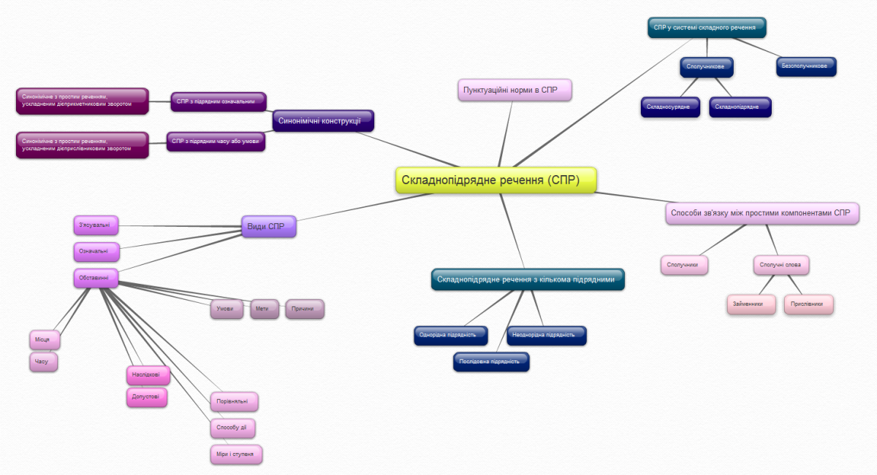
- Розподіліть сполучники сурядності за групами: а, і, та, то, але, чи, проте, й, ні, однак, або, зате.


ПРОТИСТАВНЕ
Чи, то, ні, або
А, але, та (але), проте, зате,
і,й, та (і)
РОЗДІЛОВЕ
ЄДНАЛЬНЕ
Складносурядне речення

Загальний алгоритм повного розбору речення.

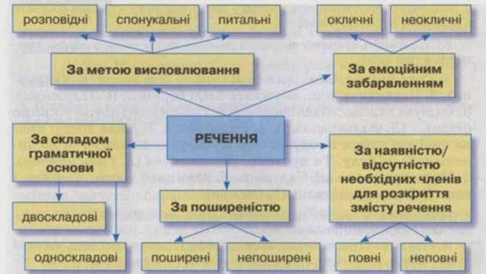

  - Складання ментальних карт

При складанні ментальних карт я привчаю учнів до певного алгоритму [ 6, ст 83]
- Беремо чистий аркуш паперу.
- Тоні Бьюзен радить покласти його горизонтально.
- Також, рекомендується запастися різнокольоровими ручками, фломастерами, маркерами, олівцями тощо.
- Якщо збираєтесь малювати олівцями, переконайтеся, що поблизу немає
гумки - нічого стирати не потрібно, а стирати навіть шкідливо.
- Особливу увагу треба приділити можливості використання декількох кольорів.
- Після здобуття звички ви побачите, що використовувати один-два кольори нецікаво.
- Зберіть весь матеріал по даній темі, який у вас є, щоб він був під рукою.
- Книги, статті, закладки та посилання на інтернет-сайти - згодиться все.
- У центрі листа малюємо центральний образ, який символізуватиме вашу тему, з якого й починається ваша робота як на мапі, так і в думках.
- Неважливо, якщо ви не вмієте малювати.
- Набувши досвіду, ви зрозумієте – головне, щоб цей малюнок був зрозумілий вам, давав їжу вашому розуму і містив досить подробиць, щоб вашої фантазії було від чого відштовхнутися.
- У будь-якому випадку ви зможете приділити йому увагу: використовуйте кілька кольорів (не менше трьох - як радить Тоні Бьюзен), ретельно продумайте деталі, які вам здаються істотними.
- Від центрального образу відведіть гілки, на яких будуть написані найважливіші ключові слова і думки, що стосуються даної теми. Кожна гілка має містити одне слово або думку.
- Щоб підкреслити важливість цих гілок (адже вони стикаються безпосередньо з даною темою!) рекомендується їх зробити товстішими.
- Від товстих гілок аналогічно накресліть більш тонкі гілки, уточнюючі основні думки.
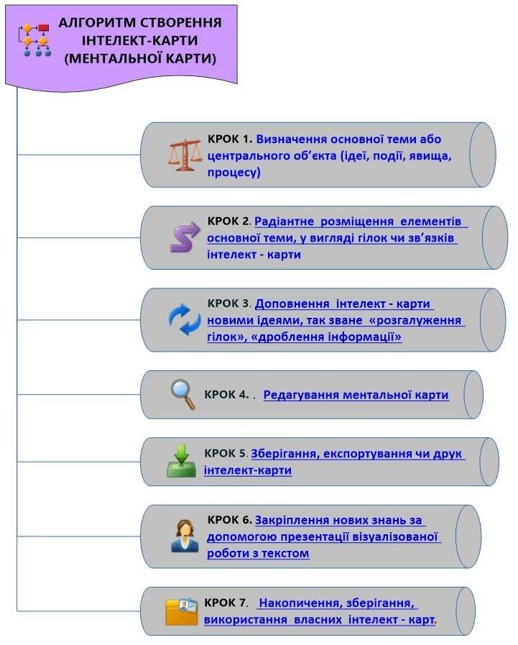
  - Візуалізовані картки для видів контролю
Також, я розробила візуалізовані картки для деяких видів контролю вивчення тієї чи іншої теми:
2.4.1. Картки для учнів 5 класу
Картка №1
Прочитайте.
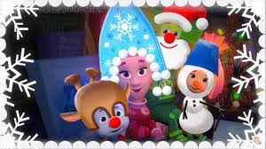
Випишіть слова із суфіксами -к-, -ок-, -енк-, -оньк-.
Позначте суфікси.
Сніг-сніжок побілив поле й лісок. В полі Морозенко виморозив зілля. Ой зимонько-зимко, вкрий нашу озимку, щоб мороз не дошкуляв, ніжок їй не закував.

Картка №2

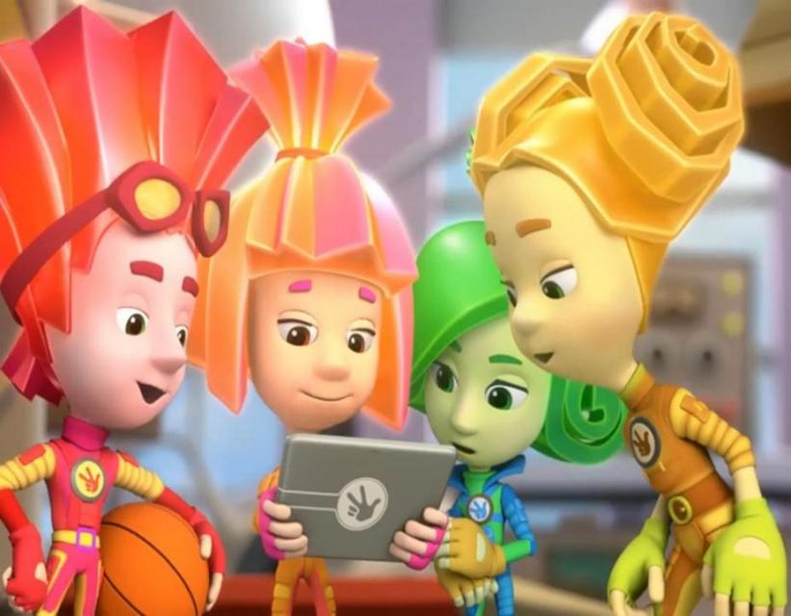
Перепишіть прислів’я, визначте у виділених словах значущі частини слова.
Вкажіть спільнокореневі слова.
Весна ледачого не любить.
Весняний день рік годує.
Дай, Боже, веснувати, лиш не переднівкувати.
Весна гарна квітами, людина характером.

Картка №3

Від поданих слів утворіть спільнокореневі слова.
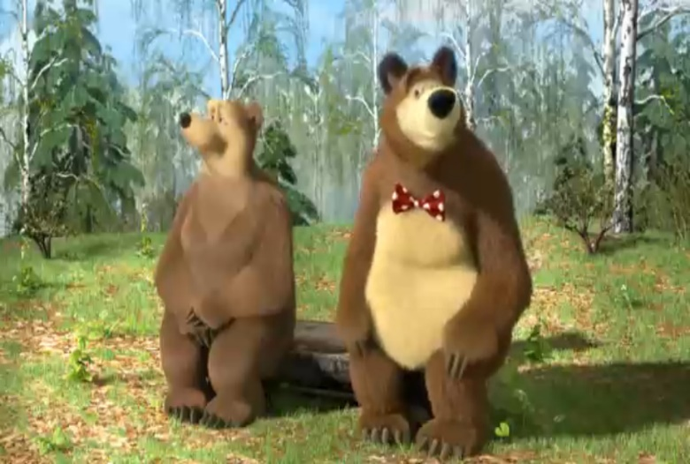
Визначте значущі частини слова.
земля, ліс.
вода, джерело.
сонце, квітка.

Картка №4

Завдання: придумати слова, будова яких відповідала б поданим схемам.
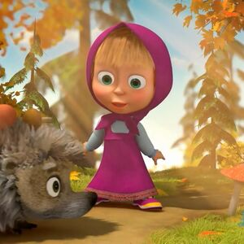
Записати слова у зошити.
Складіть речення з цими словами.

Картка №5

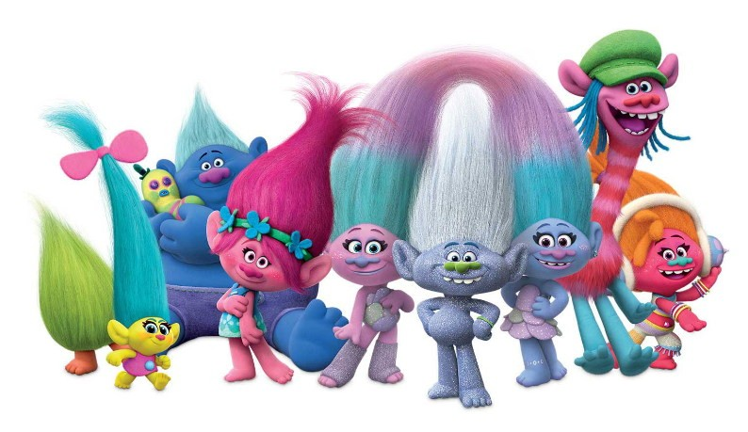
Від поданих слів за допомогою
суфікса і префікса утворіть нові слова.
Грати, квітка, дощ, вишні,
товариш, садівник.

Картка №6

Скласти речення-компліменти, використовуючи слова-компліменти.
МОВА
Прегарна
Пречудова
Прекрасна
Премила
Превелика
Предивна
Пребагата
Премудра
Пречарівна

Картка №7
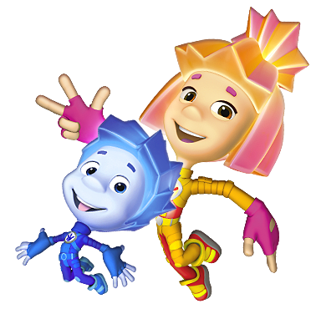

Складання сенкану.
Приклад сенкану.

МОВА
Прегарна пречудова
Розвиває виховує навчає
Мова – душа народу.
Мудрість

Картка №8

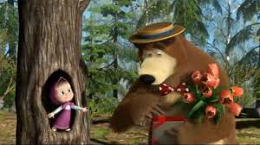
Скласти у письмовій формі речення-комплімент із листівкою.

Картка №9

До словосполучень дібрати означення з префіксом (пре):
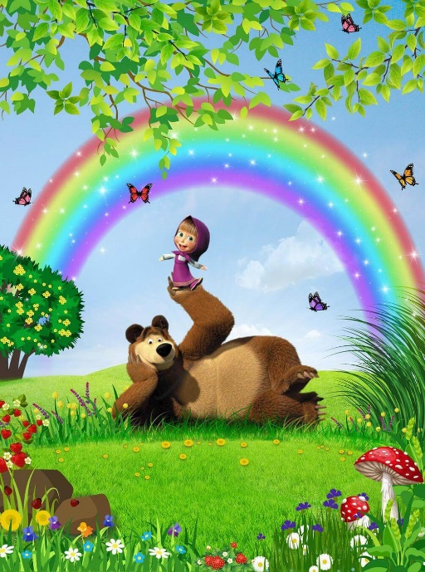
Мамині руки (дуже ніжні) –
Мамина усмішка (дуже ласкава) –
Татусеві поради (дуже цінні) –
Бабусині слова (дуже лагідні) –
Бабусині пампушки (дуже смачні) –
Дідусева наука (дуже мудра)

Картка №10


Додати до поданих слів префікси з- чи с-.
Крити, бити, хитати, в’язати, чистити, бігти, пекти, йти, мити, писати, гнати.

Картка №11

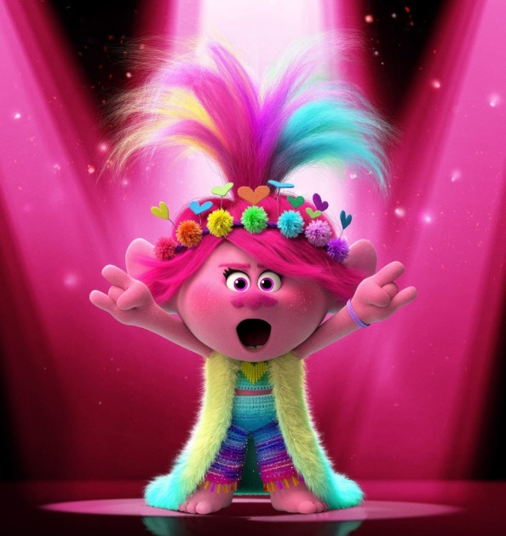
Записати правильно слова, позначивши над кожним частину мови.
Припекти, превесело,прізвище, приревнувати, прерадий, прекрасний, приземлення, претихо, присісти, прірва, притримати, преакуратний.

Картка №12

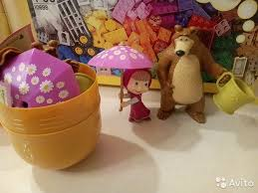
Дібрати до поданих слів антоніми, утворити з ними словосполучення.
Зразок: Відліт – приліт, приліт птахів.
Відв’язати, від'їхати, прегарний, відчепити, пресумний, віднести, прехороший, відхід.

Картка №13


Виписати синонімічні пари слів.
Притихли, прибрати, прийти, престарий, принишкли, причалапати, причепурити, предавній.

Картка №14


Запишіть подані слова за алфавітом.

Колосок, ягода, казка, будівля, сонце, малюнок, чернетка, криниця, балка, лелека, ґава, приказка, марка, дзвінок, зіниця, дім, жінка, рядок, тополя, хата.

Картка №15


Розподілити слова у дві колонки згідно позначень літерами я, ю, є, ї одного чи двох звуків.

Мрія, троянда, комашня, воля, м'яч, європейський, заряд, яма, синє, маля.

Картка №16


Записати слова, поділивши їх рисками на склади.
Льон, країна, рівний, озимина, лід, січень, йшов, розквіт.

Картка №17


Запишіть подані слова за алфавітом.
Літера, м'яч, калина, земля, корінь, червень, повість, чашка, подарунок, телефон, воля, жінка, зоря, характер, гумор, ракета, радість, акула, нива, явір.

Картка №18

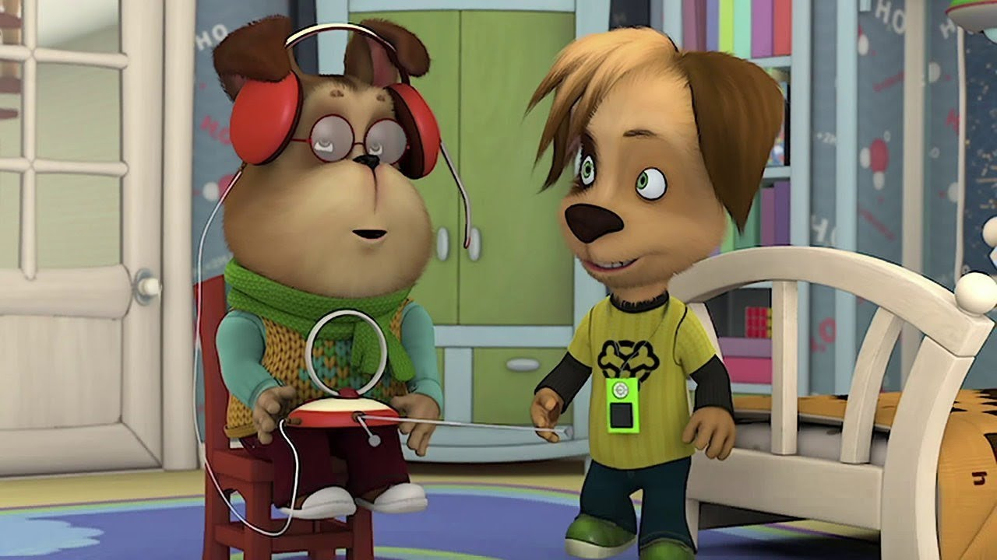
Розподілити слова у дві колонки згідно позначень літерами я, ю, є, ї одного чи двох звуків.
Ясний, пташеня, надія, плюс, їхати, уміння, українка, буря, юність, щастя.

2.4.2. Візуалізовані картки для учнів 9 класу
Картка №1

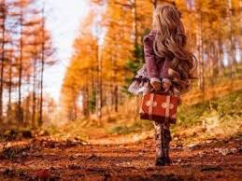
Змоделюйте складносурядні речення так, щоб кома між його частинами не ставилася.
1. Відлетіли у вирій шпаки, і влаштувалися на зимівлю горобці.
2. Вечір тихо догорає, і золото спадає з ясенів.
3. Вітри гасають, і листя облітає з дерев.
4. Дощ холодний січе, і вітер дужий проймає до кісток.

Для довідок: восени, по садах, за містом, на початку жовтня.

Картка №2

Виписати з тексту складносурядне речення, підкреслити граматичну основу, накреслити схему речення.
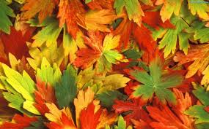
Шкода від спалювання листя і сухої трави багатолика і надзвичайно небезпечна, але, на жаль, українці рідко надають цьому ваги. Статті 16 і 22 Закону України «Про охорону атмосферного повітря» забороняють спалювання листя. Відповідальність за порушення цієї норми передбачена статтею 77 адміністративного кодексу України.

Картка №3

Виписати складносурядне речення, поставити розділовий знак між його частинами, зробити синтаксичний розбір.
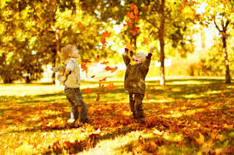
Осіння пора – це пора масового листопаду та спалювання опалого листя, сухої трави, гілля. Повітря в місті стає важким і гірким, особливо у вечірній та нічний час. Мешканці міста навіть не замислюються над питанням щодо шкоди спалювання рослинних залишків для здоров’я людини та довкілля. А шкода від спалювання листя та сухої трави надзвичайно небезпечна!

Картка №4

Доберіть з довідки потрібні сполучники чи сполучні слова до поданих складнопідрядних речень.
…зробити правильний вибір майбутньої професії, потрібно визначити сферу своїх інтересів та здібностей.
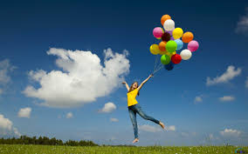
Більшість людей щасливі…, наскільки вони вирішили бути щасливими.
У кожної людини є неповторне поєднання здібностей, … потрібно розвивати їх у процесі практичної діяльності.
… наполегливо працювати, можна досягти успіху в будь-якій сфері діяльності.
Людина створена для щастя, … птах для польоту..
Довідка: якщо, аби, для того щоб, щоб, дарма що, так, ніби, наскільки, настільки.
Картка №5
Визначити кількість СПР та типи відношень між їхніми частинами.

Дівчата в цей день ворожили.  Гілки вишні у воду садили.  Якщо скоро вишня розів’ється,  То дівчині доля усміхнеться  Брали горщик каші та рушник,  Виходили з хати до воріт.  Кожна дівчина по черзі  Викликала долю в серці.  Потім довго прислухалася,  Щоб їй доля обізвалася.  Кому – майбутнє щасливе,  Кому – свекруху сварливу.  Ось до першої дівчини  Вийшов пан чарівний, дивний. | Каші грудку скуштував,  Вдачі й щастя обіцяв.  На хвилиночку з’явився  І в повітрі розчинився –  Завітають восени  До дівчиноньки свати.  Свято це дівоче, дивне.  Що намрієш в ніч чарівну,  Все це збудеться.  Чекай на Весільний коровай.  Тож святую Катерину  Не забудь у цю годину  Вшанувати і згадати,  І молитву прочитати.

Картка №6
Проаналізувати складнопідрядні речення. Установити відповідність між ними й типами підрядних частин. Свій вибір обґрунтуйте.
Тип підрядної частини | Речення
Означальне | А Вірю я,що засяє той вінок щасливий,  Україно, на твоїм чолі!
Причини | Б Тому роду нема переводу, в котрому браття милують згоду. (Ю. Яновський)
З’ясувальне | В Не здолають нас люті вітри,  Бо на сонячній планеті  Українські цвітуть кольори. (І. Яцура)
Місця | Г Земля наша, хоч і розіп’ята на хресті історії, але благословенна Богом.
Допустове | Д Де воля родиться, там погиба невіра (Народна творчість).
Візуалізовані технології у Мнемотехніці. Застосування на уроках української мови та літератури.
Ефективними вважають уроки з використання сучасних технологій, які активізують процес навчання й унеможливлюють перевагу одного учасника навчального процесу над іншим. Використання різноманітних технологій – це моменти створення атмосфери доброзичливості й порозуміння, зняття з душі дитини почуття страху, спосіб зробити її розкутою, навіяти впевненість у своїх силах, налаштувати на успіх, виявити здібність до творчості [7, ст 83 ].
Головне завдання використання візуалізованих технологій у процесі вивчення української мови та літератури – підвищити пізнавальний інтерес учнів до вивчення предмета, ефективність його опанування школярами. Загально визнано, що особистість, яка зацікавлена, хоче пізнати матеріал, засвоює його набагато краще, ніж та, що не зацікавлена змістом того, що вивчає.
В сучасному інформаційному просторі останнім часом спостерігається катастрофічний розрив між стрімким зростанням високих технологій та колишньої «поглинанням» інформації мозком людини. Мнемотехніка значно підвищує здатність до навчання будь-яких дисциплін і дає можливість не відставати від технічного прогресу. Сучасні вимоги європейського рівня розвитку освіти сприяють вільному вибору засобів навчання та максимальній самореалізації в умовах психологічного комфорту.
Мнемотехніка забезпечує дуже глибоке розуміння матеріалу, оскільки методи запам’ятовування наказують створювати в уяві яскраві образні ілюстрації для понять і визначень.
Мета використання елементів мнемотехніки на уроках – розвивати активне навчання та формувати необхідні навички ефективного засвоєння інформації.

Завдання мнемотехніки:
– стимулювання навчально-пізнавальної активності засобами виконання розумово-творчих операцій;
– формування мотивації навчальної діяльності через використання образного та творчого мислення;
– поповнення активного лексичного запасу;
– формування позитивної мотивації навчання;
– активізація спілкування між учнями та співпрацю з учителями в навчальному процесі.
Очікувані результати під час роботи за методикою мнемотехніки: сформовані, відповідно до вікової категорії навички для засвоєння різноманітної інформації (правил, віршів, словникових слів, текстів, таблиць зі складу числа та таблиці множення) згідно з вимогами навчально-виховного процесу.
3.1.МЕТОДИ ТА ПРИЙОМИ МНЕМОТЕХНІКИ.
АВТОРСЬКІ ПРИКЛАДИ

Метод «Перетворення» – це метод первинної обробки інформації, який перетворює складну для сприймання інформацію в зручну для ефективного відтворювання. Метод складається з таких прийомів: аналогія, трансформація, піктограми, стенографіст, фонетична асоціація, неологізм, цифрообраз, цифро-буквенний код, індивідуальна асоціація, закономірність.
ШІСТЕДЕСЯТНИКИ
1. Д. Павличко.
2. В. Стус.
3. В. Симоненко.
4. Л. Костенко.
5. В. Голобородько.
6. Г. Тютюнник.
7. І. Драч.
5
4
3
2
1
Павло надавав стусанів Симону, хоча має лише кості, немає бороди, має тютюн та драчку.
6

Жанр: НОВЕЛИ
1. «Я (Романтика)».
2. «Три зозулі з поклоном».
3. «Valse melancoligue».
4. «Intermezzo».
5. «Камінний хрест».
6. «Модри Камень».
2
1
За характером я романтик, люблю слухати кування зозуль і мелодію вальсу, але часто роблю перерви (іntermezzo) і сижу біля камінного хреста або Модри каменя. (авторський приклад)
6
5
4
3
Піктограма (від латинського – розмальований і грецької – запис) – це прийом, за якого абстрактну або образну інформацію, що запам’ятовується, схематично зображують спрощеними малюнками (образні піктограми) або малюнками, що нагадують за формою букви (буквені піктограми) чи цифри (цифрові піктограми).
Прийом піктограм застосовують здебільшого для запам’ятовування абстрактних понять, що не мають чіткого образного значення. Одне й те саме слово може бути по-різному закодоване в образи різними людьми. Але зазвичай вдається використовувати для кодування символи, добре зрозумілі більшості людей, скажімо – дорожні знаки.[8, ст 83 ]
Прийом піктограм в роботі з дошкільниками вимагає певної послідовності:
1. Зашифрування слів – назвіть різні слова, чергуючи назви істот та неістот (спочатку 5-7 слів, надалі кількість слів збільшується). Запитайте в дитини, що вона знає про цей предмет, тварину, явище. Відтак запропонуйте зашифрувати це слово, тобто намалювати піктограму. У такий спосіб дитина зашифровує всі названі дорослим слова.
2. Уточнення піктограм – запропонуйте дитині відтворити зашифровані слова. Якщо дитині складно розшифрувати те чи інше слово, уточніть піктограму – домалюйте деталі слова-символу.
3. Повторне відтворення слів – спонукайте дитину відтворити слова, дивлячись на піктограми.
4. Пришвидшене відтворення слів – попросіть дитину якнайшвидше назвати всі слова, дивлячись на піктограми.

НАГОЛОС (віршовані рядки)
1. Нови́й бюлетéнь упав на стари́й пінь.
2. Снігова заві́я, як асиметрі́я.
3. Флюрогрáфія – це теж фотогрáфія.
4. Медикамéнти – це неприємні момéнти.
5. Аноні́м – це його псевдоні́м.
6. Моя вимóга – ваша допомóга.
7. У вас яли́нка, наче соломи́нка.
8. А-а-а!  у тебе вирáзний погляд.
9. У нас діалóг про новий каталóг.
10. Люди́но! Плати дани́ну! $
11. Руслó до річки прирослó.
12. Кожний добýток – це, звісно, прибýток.
13. Кожен слухáч ще і глядáч.
14. Травесті́я – це цікава поді́я.
15. Моє заня́ття про нове поняття викликає завзя́ття.
16. Спочатку крóїла, а потім гóїла.
17. Чаю не пилá, бо мала піалá.
18. Тризýб схожий на зýб.
19. Кропивá-а-а  кусає, мов живá.
20. Граблі́ є тільки у селі́. (Авторський приклад)

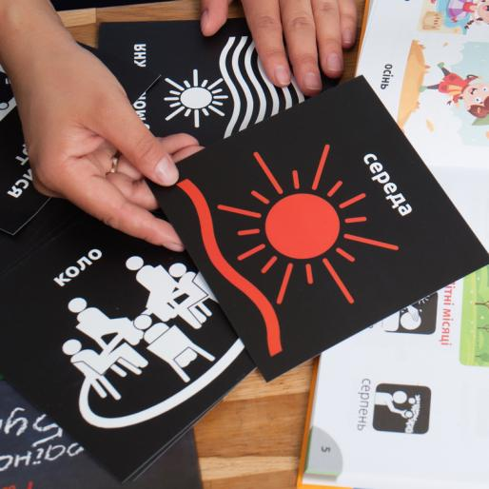
5. Складання казки – допоможіть дитині скласти казку з використанням зашифрованих слів.
6. Фізкультхвилинка – запропонуйте дитині показати рухами, мімікою сюжет складеної казки.
7. Самостійна розповідь казки – дайте дитині змогу спробувати самостійно розповісти казку з опорою на піктограми.
8. Відтворення запам’ятованих слів – перевірте, чи всі слова запам’ятала дитина без опори на піктограми.
Стенографіст (від грецького вузький, обмежений і писати) – це прийом, за якого текстову інформацію, що запам’ятовується, записують за допомогою окремих ключових літер, особливих знаків і цілого ряду скорочень.
Цифрообраз – прийом, за якого цифрову інформацію, що запам’ятовується, асоціативно пов’язують з певними образами або системами образів.
Синтез (від грецького з’єднання) – це прийом, за якого для створення асоціативних зв’язків між інформаційними одиницями, для яких не має значення послідовність, їх об’єднують в єдиний інтегральний образ зі спільним асоціативним зв’язком.
Аналогія (від грецького відповідність, подібність) – це прийом, за якого між інформаційними одиницями, що запам’ятовуються, знаходять спільні ознаки, властивості, якості, тенденції розвитку тощо.
Метод «Зʼясування» – це метод об’єднання інформаційних одиниць через створення між ними асоціативних зв’язків. Метод складається з таких прийомів: сюжет, хімізація, послідовні асоціації, склеювання, синтез, перша буква, абревіатура, логічні запитання.

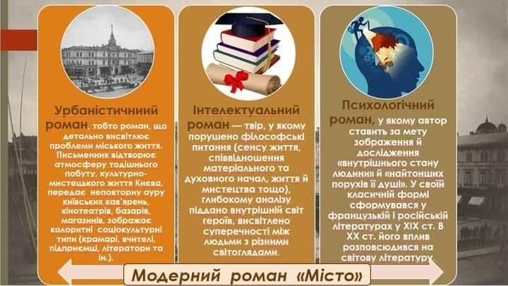

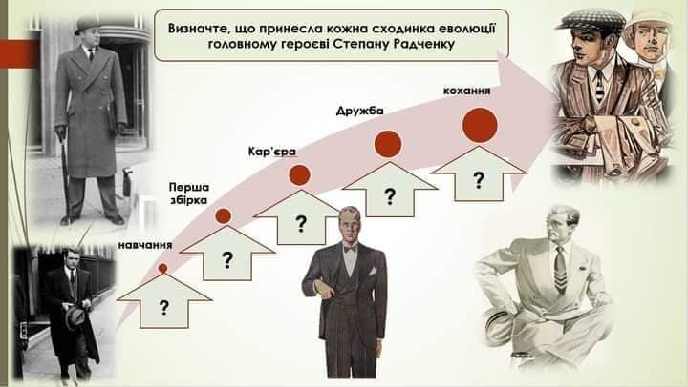
Метод «Порядкова система» (від грецького systema – поєднання, ціле, сполучення) – це метод, призначений для запам’ятовування інформації одиниць разом з їх порядковим номером через використання спеціально дібраної системи образів. Залежно від способу формування порядкової системи метод має такі прийоми: інтер’єр, топографія, антропометрія, нумерація, тактильна матриця.
Метод «Підсилення» – це метод поліпшення ефективності сприймання, збереження та відтворення створення асоціативних зв’язків і образів, що були сформовані методами «перетворення», «зв’язування» та «порядкова система». Метод складається з таких прийомів: модальність, ознака, уособлення, гіпербола, літота, комік, небилиця, стереоефект, колірний акцент, візуалізація, тлумачення, емоційний акцент.
ХТО Є ВТІЛЕННЯМ ОПТИМІСТИЧНОГО ПОГЛЯДУ
НА ЖИТТЯ, А ХТО ПЕСИМЕСТИЧНОГО?
Оптиміст –
людина, яка вірить у свої сили й у майбутньому сподівається тільки на краще
Песиміст –
людина, яка не вірить у свої сили і нічого хорошого не очікує від майбутнього

Завдання асоціативного характеру
Асоціативне мислення формується в процесі індивідуальної творчої діяльності учня, це робить процес засвоєння знань особистіснішим, емоційно насиченим, активізує творчу уяву учня .[9, ст 83 ]
Завдання асоціативного характеру дозволяють повною мірою розкрити природні здібності дитини (неординарність думок, спроможність до висловлення різноманітних ідей, здатність до широких узагальнень, можливість здійснювати свій вибір), сприяють формуванню творчої особистості.

Асоціативна гра «На кого схожий герой?»
– На яку квітку схожий герой?
– На яке дерево?
– На яку тварину?
– З яким кольором асоціюється?
– Яка музика найточніше відтворює душевний стан героя?

Асоціативний колаж Учні готують творчу роботу із залученням асоціативних малюнків на визначену вчителем тему.
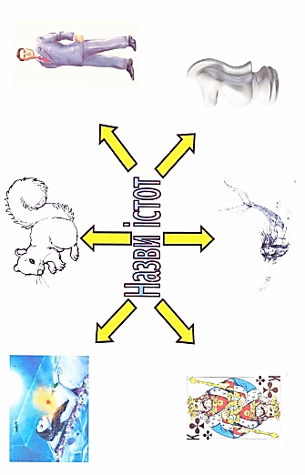

Асоціативні малюнки
1. Учитель демонструє малюнок-«кадр», а учні коментують зображений епізод літературного твору.
2. Педагог показує ілюстрацію, а учні піднімають картку з назвою твору.
3. Свої враження-асоціації від літературного твору учень передає у власному малюнку.
АСОЦІАЦІЇ
Яке значення ви вкладаєте у слово щастя?
У чому, на вашу думку, полягає щастя матері?
З чим асоціюється у вас слово
КОХАННЯ та ЗРАДА
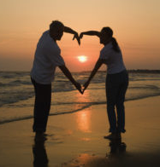

ПРЕЗЕНТАЦІЯ ТВОРЧИХ ПРОЕКТІВ

МАЛЮЄМО ПОЕМУ
 | 
Відобразити в кольоровій гамі  або в колажі трагічну долю Катерини Т. Шевченка.  Показати на малюнку майбутнє сироти Іванка. | За допомогою фарб та ілюстрацій зобразити трагічну долю Ганни.  Дати відповідь на питання: «Чи здогадувався Марко, що Ганна – наймичка – це його рідна мати».

Символіка кольорів

Білий – символ чистоти, радості

Червоний – символ любові, пристрасті, агресії

Жовтий – символ тепла, радощів, поваги

Зелений – символ природи, молодості, надії, об’єднання, воскресіння

Синій – символ вічності, довір’я, безконечності

Блакитний – символ благородства, ніжності вірності доброти

Чорний – символ темряви, зла, смерті, боротьби

Коричневий – символ упевненості й непохитності, стабільності

У творчості Т. Г. Шевченка переважають блакитний, коричневий, зелений, білий кольори.

Прослідкувавши кольористику поезій митця, можемо впевнено сказати, що не тільки слово Великого Кобзаря мало колосальний вплив на українців, а й за допомогою кольорів на рівні підсвідомості митець закликав народ боротися за краще майбутнє заради стабільності та надійності, націю – до воскресіння.

Колір несе нам не тільки інформацію, але й безліч можливостей для розвитку й досягнення бажаного.
4.1. Візуалізовані інструменти підготовки до ЗНО
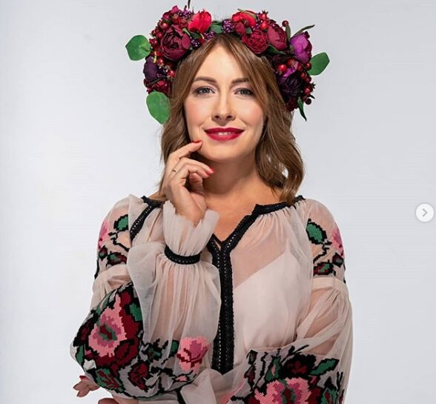
Доведено, що ЗНО має на меті перевірити знання учнів за ключовими предметами. Аби зробити підготовку до ЗНО ефективною я пропоную ряд завдань, вправ, тестів та роботу з авторськими флеш - картами, модерними картками та візуалізованими тестами.
Підготовка до ЗНО – дуже зосереджена та непроста робота, яка вимагає методичного та практичного підходу. Потрібно заздалегідь продумати стратегію підготовки до цього непростого періоду , варто почати з вправ та завдань, виконуючи які учні матимуть змогу тренуватися та водночас готуватися до ЗНО.


Визначте в реченнях звертання, укажіть, поширені чи непоширені вони, поясніть уживання розділових знаків
Мово рідна, слово рідне, хто вас забуває, той у грудях не серденько, тілько камінь має. (С. Воробкевич) 2. Можна все на світі вибирати, сину, вибрати не можна тільки Батьківщину. (В. Симоненко) 3. Україно! Ти для мене диво! (В. Симоненко). 4. Мій краю рідний, Україно! Шумлять гаї, цвітуть сади. Живи, воскресла Батьківщино, у чарах дивної краси! (Р. Свистун). Колискова Материнська ніжна мово! Мово сили й простоти, – Гей, яка ж прекрасна Ти! (Іван Багряний) Я без тебе, мово, – без зерна полова, соняшник без сонця, без птахів діброва. Як вогонь, у серці я несу в майбутнє Незгасиму мову, слово незабутнє! (Ю. Рибчинський)
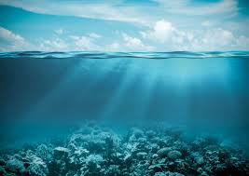
ДИКТАНТ-ВІДНОВЛЕННЯ
Відновіть деформований зміст виловлювання, уставивши в нього найбільш вдалі вставні конструкції з дужок. Поясніть свій вибір.
1. Учених дуже цікавить, чому немає гранітної оболонки на дні океанів.
2. (Може, можливо, мабуть) вона була розірвана у ті часи, коли величезний праматерик, з якого утворилися всі сучасні материки, розповзався по поверхні Землі.
3. А (може, можливо, мабуть), (як уважають деякі дослідники, на думку деяких дослідників, як думають деякі дослідники, як здається деяким дослідникам), якимсь небесним тілом, силами тяжіння від Землі було відірвано чималий шмат її поверхні й з нього утворився супутник Землі Місяць?
4. (Може, можливо, мабуть), були й інші якісь причини. (Так чи інакше, інакше кажучи, іншими словами), гранітної оболонки на дні океанів немає.
5. Тут лежать, (може, можливо, мабуть), базальти.

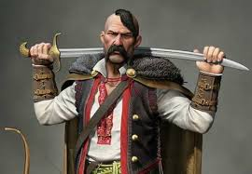
САМОДИКТАНТ
Запишіть подані речення, вставте розділові знаки.
Побачив я одного разу сусіду гості запросив портрет в обіймах рушників пророка нації Тараса. (В. Родіонов). 2. Козаки заховали списи бо з великого розгону списи пробивали татарські тіла і взялись до шаблюк. (А. Чайковський) 3. Семен Непорадний він так звався був кремезний козак літ тридцяти. (А. Чайковський) 4. Вишневий сад він тільки-но зацвів данину першу виплативши бджолам дрімав і спав. (М. Рильський) 5. В щирім серці, в чесних грудях вірю знаю квіти є! (В. Симоненко) 6. Це веде його у місто Великий Варадин нині Арад у Румунії. (В. Шевчук) 7. Климко став навколішки, припав до води холодна та добра! Тоді і втерся галстуком од матроски (Гр. Тютюнник).

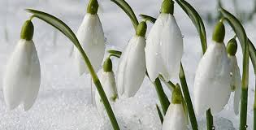

Спишіть, розставляючи розділові знаки.

Квіти нашої землі досить строкате товариство. Є серед їх назв українські, цілком прозорі, і витлумачити їх неважко. Щоправда, інколи пояснення назви може виявитися помилковим, хоч воно і буде схожим на істину.
Ось візьмемо наш пролісок. Ви пам’ятаєте, к він проростає? Його листочок згорнутий у трубку пролазить не лише через товщу торішнього листя але й через снігову кірку, тому квітка спочатку називалася пролісок. Вже пізніше назва змінилася на пролісок, бо ж люди почали її пов’язувати зі словом ліс.
Починати готувати учнів до ЗНО рекомендують викладачам на усіх етапах навчальної діяльності:
– вивчаючи новий матеріал;
– перевіряючи знання, обов’язкові види робіт (тестові завдання різної форми для поетапного контролю, тематичні та підсумкові тестові завдання);
– закріплюючи новий матеріал (індивідуальні й групові тестові вправи);
– готуючи домашнє завдання (тестові завдання для самоконтролю).
4.2 Тестові технології та Модерні тести

Впровадження тестових технологій генерується зазвичай поетапно:
- Підготовка теорії та практичної діяльності вчителя та учнів до проведення тестування;
- організування тестування;
- аналізування та коректування результатів.
Спочатку викладач здійснює пошук або самостійно розробляє тестові завдання. Найголовнішими вимогами до яких є дотримання меті навчання, високий ступінь дотримання офіційних рекомендацій, багатоваріантність, створення неправильних відповідей на основі типових помилок. Обов’язково типологія тестів повинна врахувати особливості змісту та структури.[10, ст 83 ]
Наступний хід генерує в собі точніше роз’яснення шляху, стандартів, правил виконання тестових завдань, умов оформлення робіт, демонстрування алгоритмів виконання завдання, виконання тренувальних завдань. Не менш важливим для вчителя має вагу дотримання головних вимог освоєння школярів тестових технологій – від простих завдань до більш складніших. Освоєння кожної нової форми тестових завдань слід починати з детального ознайомлення з інструкцією щодо їх виконання.
Коли переходимо на третій етап – здійснюється виявлення типових та індивідуальних помилок, що їх допустили учні. Аналізування результатів проводиться в довільній, найбільш зручній і звичній для вчителя й школярів формі.
Учителеві треба пам’ятати, що на виконання завдань з вибором однієї правильної відповіді необхідно відводити приблизно одну хвилину, а кількох правильних відповідей або встановлення відповіді – півтори хвилини. Обов’язково привчати учнів виконувати завдання не лише правильно, але й швидко, для того щоб максимально наблизити їх до тих умов, у яких випускники працюватимуть під час зовнішнього оцінювання. На цьому етапі учителеві слід навчати учнів алгоритмів виконання тестових завдань різних форм, аналізувати результати тестування, виявляти типові помилки й визначати шляхи їх усунення. Доречно давати учневі конкретні інструкції, як виправити виявлені помилки.
Проектуючи тест, треба враховувати, що запропоновані завдання мають бути різноманітними за змістом і формою, що дасть змогу уникнути монотонності та забезпечити постійну й стійку мотивацію учнів до роботи. Не потрібно обмежуватися тільки завданнями закритої форми, варто запропонувати учням і відкриті завдання, у них вони мають самостійно записати повну відповідь на запитання.

Викладачу необхідно пам’ятати, що концепцію завдання треба формулювати переважно у формі стверджувального речення, воно має бути коротким, точним і однозначним, а варіанти відповідей доступними для розуміння учнями.
1.Відокремленим означенням можна замінити підрядну частину в реченні
А Краплі дощу, який щойно випав, мерехтіли на пелюстках.
Б Серед квітів, що стояли у вазі на вікні, були й волошки.
В Вона дивилася на білу орхідею, яку подарували друзі.
Г Я милуюся барвистими квітами, що ростуть біля будинку.
2.Відокремлене означення вжито в реченні (розділові знаки пропущено)
А Довгі вечірні тіні перекреслюють порослу споришем вулицю.
Б Налякане голосами людей продиралося через хащі стадо зубрів.
В Дивиться хлопець на зіткані зі срібла вишняки й мало не зітхає.
Г Люблю ходити по вкритій кришталевою росою ранковій траві.
3.Прочитайте речення.
Хмари(1) що з’явилися потім(2) було послано для того(3) щоб підкреслити бліду(4) трохи вицвілу за день синяву неба(5) і щоб розсіювати на землю вечірнє сяйво.
Кóму треба ставити на місці всіх цифр, ОКРІМ
А 1
Б 2
В 3
Г 4
Д 5
4.Складнопідрядним з підрядним причини є речення
А Коли ідеш ранковим полем, то грають бризки від роси.
Б Ніч була довга, думалося, що ніколи вже сонце не зійде.
В Люблю людей землі своєї, бо й я землі своєї вірний син.
Г День такий, що жалітися грішно на невдачі, нестачі, біду.
Д Здалося, що якийсь чарівник, як у казці, позолотив дерева.
5. Слово «здавалося» є вставним (окремі розділові знаки пропущено) у реченні
А Усе довколишнє здавалося їй перевитим піснями, веселими чи сумними, як буває пройнятий сяєвом сонця простір.
Б Багатьом здавалося що й увесь півострів зараз палає в пожежах, адже куди не глянь — звідусіль шугає вогонь, тріщить, гуде в деревах, жаркий, агресивний.
В Кущ здавалося і зимою зеленіє, бо коли танули сніги, то на світ пробивалося його цупке зелене листя, не змучене холодом, не скалічене морозом.
Г Широкі промені вдарялися об кам’яні плити, курилися золотим димом, від чого здавалося що все тут пливе, рухається, злітає в просторі.
Д Уже придивилася до його очей і побачила: те, що здавалося байдужістю, насправді було мудрістю й глибоко захованим стражданням.
6.Відокремленою обставиною можна замінити підрядне речення в рядку
А Сергій був дуже задоволений, що поборов своє хвилювання.
Б Коли згадую улюблені пісні, ноги самі пускаються в танок.
В Щойно дівчина вийшла на сцену, її зустріли бурхливими оплесками.
Г Треба бути обережним, якщо не хочеш потрапити в халепу.
Д Лиш ми вирушили в дорогу, став накрапати дрібненький дощик.
7. НЕПРАВИЛЬНО розставлено розділові знаки при прямій мові в реченні
А «Слово – перше дзеркало духу, – казав Петрарка, – а дух – головний поводир слова».
Б «Кожний українець повинен знати одну-дві чужі мови, – писав Борис Грінченко, – і вчити змалечку того своїх дітей».
В «Якщо ми не дамо народові можливості вчитися своєю мовою, він стане вчитися чужою – і наша нація зникне», – стверджував Микола Костомаров.
Г Панас Мирний писав: «Найбільше славиться поміж людьми той народ, у якого його мова розвинута та збагачена творами всякого письменства».
Д «Зречення рідної мови призводить до найбільшої кари – духовного каліцтва,– говорив Г. Нудьга і додавав – Дорослі мають пам’ятати цю велику істину й прищеплювати її своїм дітям».
8. Відокремленою обставиною можна замінити підрядне речення в рядку
А Де б хор не виступав, скрізь його радо вітали.
Б Коли приїхали з лісу додому, було вже зовсім темно.
В Як купуєте товар, вимагайте від продавця чек.
Г Відколи знаю Оксану, вона дивує мене своєю терплячістю.
Д Якщо виходите з кімнати, світло автоматично вимикається.
9. Складнопідрядне речення з підрядним часу утвориться, якщо до частини «Я буду згадувати свої шкільні роки...» додати
А бо були вони щасливими.
Б щоб ненадовго повернутися назад.
В хоч і швидко вони промайнули.
Г доки буду топтати ряст.
Д дарма що вони були дуже давно.
10. Простим є речення
А Не доля вирішує – людина творить свою долю.
Б Було, мабуть, гарно: вночі випав сніг.
В Світло хлюпнуло по верхівках дерев, замиготіло, застрибало по кущах.
Г Ліс іще дрімає, а з синім небом уже щось діється.
11.Спонукальним є речення
А Жінки втомились бути непрекрасними.
Б За правду, браття, єднаймось щиро.
В Весна прийшла, та якось несподівано!
Г Шматок змелі, ти звешся Україною.
12. Простим є речення
А Далеко чути звуки, гучно линуть голоси.
Б Ясної тихої днини кружляє над землею, сідає на обличчя павутиння.
В Пташині зграї злітають високо в небо, і від того здіймається вітер.
Г Осінь не забарилася, бо закони природи невблаганні.
13.Обставина причини є в реченні
А Брат навчився керувати автомобілем.
Б Читаючи підручник, робіть нотатки.
В Шляхи засипаючи, завиває лютнева хуртовина.
Г Поранений солдат побілів від болю.
Д Мандрівники були вже дуже далеко від домівки.

14.Поширене означення не відокремлюється комами в реченні (розділові знаки пропущені)
А Балка вкрита садками вилась попід горою.
Б Птахолови минали березовий гай пронизаний пасмами світла.
В Усіяна колосками земля пахне літом.
Г Невідомий нікому я сідаю на лавку слухаю і дивлюся.
Д Блискучий та легкий сніг здається падає прямо на серце.
15. Складним є речення
А Досвітній вогонь запали, поки ще зоря не заграла.
Б Сідають на озера уночі натомлені в дорозі дикі гуси.
В Вітер загуляв, заблудив у полі та й пита дороги у сестри-тополі.
Г І від щастя, а може, від горя промінь сонячний серце пропік.


Визначити вид обставини.
1. Сто тисяч коней жально заіржали.
2. Бурлаки звернули в яр на відпочинок.
3. В небі хмарка проплива в далекі краї.
4. Бігла стежка в далеч і губилась.
5. Повітря тремтить од спеки.
6. Притихлі явори стояли безшелесно.
7. За три тижні Андрій повернувся.
8. Хутко прокинеться вечір.
9. Пісні пташок лунають дзвінко.
10. У гаю гаю вітру немає.
11. Журавлі вже давно одлетіли у далекі і теплі краї.
12. І знов майдан зчорнів од народу.
13. Кипариси од ночі й до ранку все шумлять і шумлять навкруги.
14. Від холоду не чую ніг.
15. Послала мати по гриби хлопчину.
16. Я упав і став ридати, і дерти руками землю з розпуки.
17. Ідуть дуби купатися у море.
18. Заводить в село степова дорога.
19. Опівночі айстри в саду розцвіли.
20. Туман каламутно клубочеться в синіх ярах.
21. Може, вийшла русалонька матері шукати.
22. Ідуть дівчата в поле жати.
23. І сонце лине пташкою до рук.
24. Огні засвітились червоно в далекім небеснім краю.
25. Навшпиньках підійшов вечір.

Модерні тести до ЗНО № 1

ФОНЕТИКА ТА ОРФОЕПІЯ
1. Підкреслена літера позначає той самий звук у всіх словах рядка:

- зіскочити, просьба, зябра, зірка;
- краяти, закріплений, кран, анекдот;
- фокус, завлабораторії, фронт, графа;
- сорок, сіяч, старанно, майстер;
- тьмяний, тім’я, несеться, тюль.
2. Правильно підкреслені наголошені склади в усіх словах рядка:
- центнер, нікотрий, глибоко, весняний;
- подруга, разом, чарівний, були;
- олень, всього, випадок, речовина;
- корисний, квартал, ходжу, колесо;
- своя, нести, шофер, сімдесят.
3. Приголосний звук, що не має м’якого відповідника:
- [с];
- [з];
- [л];
- [ч];
- [дз].
4. Звук [а] є в усіх словах рядка:
- золото, гиря, порядок;
- щока, ранок, сонце;
- охорона, очерет, свято;
- рясно, рідня, поєдинок;
- рілля, країна, буква.
5. Усі приголосні звуки глухі в словах рядка:
- осика, птах, степ, пахощі, шепіт;
- щастя, таксі, папуга, шахіст;
- береза, ягода, граб, бджола;
- поступ, шапка, спека, фортеця;
- повість, ґудзик, квітка, пам’ять.
6. Звук [у] є в усіх словах рядка:
- майбуття, узлісся, радість;
- рута, сузір’я, миттєвість;
- людськість, струм, крихта;
- юстра, явище, улюблений;
- люлька, студент, музика.
7. Приголосні тільки дзвінкі в кожному слові рядка:
- добро, недорогий, рельєф;
- немовля, мармур, медаль;
- порядок, дзвін, ранковий;
- мова, неділя, сонце;
- регіон, гриб, коллега.
8. Помилки в транскрипції фразеологізмів допущено в рядку:
9. Фонетичний запис усіх слів зроблено правильно в рядку:
10. Приголосні тільки глухі в усіх словах рядка:
- пощастити, цяточка, сестриця;
- часопис, запис, тактика;
- чашка, хитрий, хитати;
- фікус, кістка, ціпочок;
- капусняк, пакет, тьохкати.
11. Звук [ш] є в кожному слові рядка:
- щока, книжка, сушити, шедевр;
- щедрівка, довший, хрущ, арешт;
- кришталь, молодший, шанс, стежка;
- мурашка, муштра, душ, нижче;
- щебет, цілющий, проща, помічник.
12. Лише один голосний звук має кожне слово в рядку:
- йорж, фойє;
- дзвін, мито;
- яр, зрання;
- з’їзд, ллються;
- честь, дзьоб.

Модерні тести до ЗНО № 2

ФОНЕТИКА. ГРАФІКА. ОРФОЕПІЯ
1. Спрощення в групах приголосних відбувається в усіх словах рядка:
- аген..ський, безвиїз..но, захис..ний, лейтенан..ський;
- блис..нути, корис..ний, перс..невий, проїз..ний;
- поїз..ці, невіс..ці, кіс..лявий, полоніс..ці;
- кіс..лявенький, благовіс..ний, курсан..ський, зліс..ний;
- безвіс..ний, бриз..нути, ілюзіоніс..ський, гімнас..ці.
2. Слова розташовано за алфавітом у рядку:
- кіноактор, коваль, космонавт, кухар, кравець;
- новатор, новизна, новина, новинка, новаторство;
- батько, брат, дядько, дідусь, небіж;
- баскетбол, гандбол, теніс, футбол, хоккей;
- верба, вільха, виноград, вишня, в’яз.
3. Підкреслена буква позначає той самий звук у словах рядка:
- голуб, голубонька;
- промінь, промінчик;
- лескати, оплески;
- праця, працюю;
- осінь, осінній.
4. Загальна кількість звуків більша за кількість букв у рядку:
- суджено, промінь, спіє, мавпа;
- юність, щільно, змовк, ґедзь;
- дзвінкий, щось, полум’я, надія;
- сад, Іван, багряний, любов;
- сімка, ущерть, Київ, адміральський.
5. Звук [д] є в кожному слові рядка:
- джбан, відкрито, дикун, дивина;
- сідло, набридло, попередження, виїжджати;
- привід, посаджено, бриджі, Куїнджі;
- дріт, молотьба, захід, дзвякнути;
- відзвучить, боротьба, здивовано, хід.
6. Наголошений перший склад мають усі слова в рядку:
- читання, русло, питання, доцент;
- решето, зійдеш, рідкий, череда;
- натканий, паприка, панщина, паркет;
- ознаки, зачіска, процент, рукопис;
- висіти, визволення, причіп, показ.
7. Звук [ш] є в кожному слові рядка:
- їж, дощик, догодиш, дріж;
- штовхати, швидко, шина, також;
- принісши, щабель, шибка, щур;
- ріж, широко, шар, поклавши;
- розберешся, шубовснути, дишло, на дошці.
8. Спрощення в групах приголосних відбувається в усіх словах рядка:
- чес..ний, ташкен..ський, совіс..ний, хвас..нути;
- тиж..ні, турис..ський, шелес..нути, чес..ність;
- с..лати, шіс..надцятий, студен..ський, таксис..ський;
- швидкіс..ний, ціліс..ний, тиж..невий, скатер..ка;
- балас..ний, зас..ланий, віс..ник, доблес..ний.
9. Орфоепія як розділ мовознавства вивчає правила:
- написання слів;
- сполучення слів;
- вимови звуків і звукосполучень;
- уживання розділових знаків;
- укладання словників.
10. На місці крапок пишемо й вимовляємо хв у всіх словах рядка:
- ..алебний, ..ацько, ..ормений, ..орум;
- .аткий, ..орост, ..ормат, ..воробливий;
- ..вала, ..вастала, ..вилина, ..оя;
- ал..авіт, ас..альт, зу..валий, ..антазія;
- ..іртка, ..алений, тор.., ..едір.
11. Правильно передано звучання слова в рядку:
- екзотика – [екзо́тика];
- наказ – [нака́с];
- хвастливий – [хвастли́вий];
- Україна – [украйіна].
12. Наголошений другий склад мають усі слова в рядку:
- чернігівський, верба, виразний, але;
- підуть, спина, неміцний, нелюдський;
- міліметр, діалог, одинадцять, запитання;
- парадокс, доцент, чотирнадцять, соловіти;
- український, неначебто, пізнання, задаваний.

Модерні тести до ЗНО № 3

ОРФОГРАФІЯ
1. Помилки в написанні слів з великої літери є в рядку:
- Київський мюзик-хол, Кільська бухта, Робінзон Крузо, Рубікон;
- Белград, Книга Буття, богиня, дамоклів меч;
- Григорій Чудотворець, Дажбог, григоріанський календар, Кирило-Мефодіївське товариство;
- Запоріжжя, Інвестиційний Банк, британська імперія, Інструкція;
- Подяка Президента України, плато, міністерство, Міжнарожний день музеїв.
2. В усіх словах іншомовного походження пишеться і в рядку:
- д..електрик, зеф..р, колов..ум, ж..рандоль;
- агрес..я, абітур..єнт, рад..ограма, ш..фр;
- в..негрет, ген..альний, ц..трусові, сп..рт;
- акс..ома, дез..нформація, евфем..зм, мерс..;
- д..апазон, ім..дж, пеналт.., к..ргиз.
3. Через дефіс пишуться всі слова в рядку:
- напів/ява, видимо/невидимо, ново/будова, густо/синій;
- гідро/масаж, жар/птиця, залізо/бетон, електро/двигун;
- авто/мотогурток, важко/хворий, гидко/бридко, корабле/будівник;
- контрольно/вимірювальний, купівля/продаж, екс/прем’єр, стоп/кран;
- міні/твір, Зайчик/Побігайчик, червоно/гарячий, історико/культурний.
4. Подовження приголосних в орудному відмінку слів:
1) паморозь; 2) тюль; 3) шампунь; 4) верф; 5) путь
- відбувається в усіх словах
- не відбувається тільки в четвертому;
- відбувається тільки в першому;
- відбувається в першому і п’ятому;
- відбувається в другому і третьому.
5. Буква і на місці пропуску ставиться в обох словах:
- д..наміт, чил..єць;
- ульт..матум, цил..ндр;
- бук..ніст, дез..нфекція;
- тр..котаж, кл..матичний;
- д..сидент, граф..н.
6. Усі прислівники пишуться через дефіс у рядку:
- будь/куди, зроду/віку, по/бідацьки, хтозна/звідки;
- казна/як, від/давна, горі/лиць, по/сусідськи, з/надвору;
- коли/небудь, в/четверо, до/побачення, з/на/двору;
- по/богатирському, по/студентськи, часто/густо, не/втямки;
- десь/інде, ані/коли, від/нині, по/інакшому.
7. Подвоєння літер відбувається в усіх словах рядка:
- розкіш..ю, цін..ий, свячен..ий, самовід..аний;
- лін..ю, любов..ю, роздоріж..я, Одіс..ей;
- зав..ишки, дон..а, знаме..ик, хвилин..ий;
- вугіл..я, віст..ю, військ..омат, мерзен..ий;
- від..ячити, без..емельний, зав..ишки, лукавіст..ю.
8. Помилки в написанні слів з великої літери є в рядку:
- Яблучний Спас, виробниче об’єднання, Велика Вітчизняна війна, Новий Заповіт;
- Щецинська затока, археозойська ера, Велика Британія, чемпіон України;
- Академія медичних наук України, Чудо-Юдо, концерн, Збройні сили України;
- Північний льодовитий океан, будинок науки і техніки, Шевченківські твори, Син Божий;
- Запорозька Січ, симфонія, Псалтир, Матір Божа.
9. Подвоєння літер відбувається в усіх словах рядка:
- Ал..а, імен..ям, підніс..я, сторіч..;
- бездон..ий, постат..ю, терт..я, л..яний;
- ускладнен..я, ір..аціональний, страшен..ий, безділ..я;
- без..убий, іскристіст..ю, проніс..я, прус..ький;
- завершен..я, узліс..я, безгріш..я, якіст..ю.
10. Прочитайте текст, замість чисел поставте, там де треба, необхідні літери та виконайте завдання. Усі числа, на місці яких за правилами милозвучності пишеться в, правильно вказані в рядку:
С(1)омого листопада невеликий студен(2)ський загін вирушив (3) похід. Студенти рис(4)нули здійснити нове сходження досить крутим схилом на вершину однієї з гір. Дехто навіть хвас(5)нув, що це (6)же одинадцятий під(7)ом (8) його житті. У ра(9)онному центрі було залишено зайвий вантаж, щоб він не став піз(10)ніше балас(11)ним.
Хлопці вирізнялися на тлі дощових пат(12)оків сірої скелі своїми кол(13)оровими майками, а кожна дівчина, заховавши в хус(14)ці пишне волосся, здавалася подібною до юної селянки, готової до збирання (15)рожаю.
Серед хворос(16)няка біля озерця вибрано відповідні супровідні палиці – і (17)перед! А коли під ногами щось хрус(18)нуло і дівчата крикнули від несподіванки, хлопці навіть прикрикнули на них, щоб не витрачали сил на смішки та витрішки.
(19)сього за сорок хвилин вершину було подолано. Це ж справді рекордний випадок! Радіс(20)не почуття перемоги охопило невгамовне студен(21)ство (за Аллою Булачек).
- 15, 17, 19;
- 6, 15, 17;
- 8, 15, 17;
- 3, 15, 17;
- 3, 6, 15.
11. Літера з пишеться в усіх словах рядка:
- ..дрібнілий, ..економити, ..качати, бе..тактність;
- ..багачувальний, ..чесаний, ..шиток, ..жувати;
- ..групований, ..чавити, бе..культурний, ..кисати;
- ..тяжка, ..шкребти, ..жалитися, бе..слідно;
- ..бадьорювати, ..сунутися, ..шивальник, ..палах.
12. Обидва іншомовні слова пишуться з подвоєними літерами в рядках:
- марок..анець, брут..о;
- гол..андський, барок..о;
- лібрет..о, ім..іграція;
- шас..і, ір..аціональний;
- у ван..і, бюл..етень.

Модерні тести до ЗНО № 4
ОРФОГРАФІЯ
1. Суфікс -цьк- будуть мати прикметники, утворені від усіх слів рядка:
- Гайдамака, кріпак, Владивосток, узбек;
- фрезерувальник, Чирчик, Перемишль, Фламандія;
- турок, начальник, юнак, фінансист;
- Кременчук, Ільмень, Індостан, кобзар;
- калмик, митець, кондуктор, тракторист.
2. Усі прислівники пишуться разом у рядку:
- не/нароком, по/етапно, хоч/не/хоч, повно/щоко;
- по/албанському, ні/звідки, по/всяк/денно, повно/цінно;
- по/давньому, не/вдогад, по/голівно, що/разу;
- на/виворіт, ні/куди, по/воленьки, по/підтинню;
- не/зрівнянно, сама/самотою, як/не/як, часто/густо.
3. Із двома літерами нн пишуться пари слів у рядку:
- вихова(нн,н)о, вихова(нн,н)ість;
- зако(нн,н)о, зако(нн,н)ість;
- замрія(нн,н)о, замрія(нн,н)ість;
- беззвуч(нн,н)о, беззвуч(нн,н)ість;
- шале(нн,н)о, шале(нн,н)ість.
4. Апостроф пишеться в усіх словах рядка:
трав..янистий, пред..явник, передз..їздівський, Лук..ян;
арф..яр, без..ідейний, в..ється, від..ємний;
між..ярусний, пів..яблуні, св..ятити, сім..я;
об..єм, тр..ясся, траф..ік, мереф..янський;
б..юргер, в..їдливість, в..язанка, зор..яно.
5. Суфікс -зьк- будуть мати прикметники, утворені від усіх слів рядка:
- тенісист, Ладога, Люксембург, Калуш;
- Ірпінь, курди, Карабах, Онега;
- Чикаго, Кривий Ріг, Збараж, герой;
- Бранденбург, печеніг, Кривий Ріг, Кавказ;
- українофіл, Устилуг, француз, фігурист.
6. В усіх словах іншомовного походження пишеться и в рядку:
- вест..бюль, д..станція, н..рка, л..ман;
- патр..от, с..лует, р..тм, ж..лет;
- акц..з, афор..зм, абраз..в, альп..нарій;
- ант..под, асорт.., г..ря, пред..кат;
- г..брид, д..ктант, д..намо, рец..див.
7. М’який знак пишеться в усіх словах рядка:
- комп..ютер, сердец.., смієт..ся, молот..ба;
- українс..кий, чес..кий, ходит.., звідусіл..;
- ліплят.., віз..міть, війс..ко, він..ця;
- жнец.., єрес.., запис.., жираф..ячий;
- вишен.., відщеплен..ня, сл..ози, малесен..кий.
8. За морфологічним принципом пишуться:
- префікси роз-, без- перед шиплячими;
- спрощені групи приголосних;
- префікс с перед к, п, т, ф, х;
- слова з м’яким знаком;
- іменники на позначення власних і загальних назв.
9. Усі власні назви беруться в лапки в рядку:
- орден (За заслуги), ресторан (Європа);
- товариство (Просвіта), гори (Карпати);
- майдан (Незалежності), завод (Арсенал);
- пес (Бровко), часопис (Вечірній Харків);
- станція (Жмеринка), трагедія (Гамлет).
10. Помилки в написанні слів з великої літери є в рядку:
Син Божий, Указ Президента України, Всесвітня Рада Миру, Австро-Угорщина;
- штучний супутник Землі, дециметр, храм Артеміди, Сирійська Арабська республіка;
- Європейське об’єднання українських організацій, колядка, Інтербачення, заповідник;
- Австрійська Республіка, авгієві стайні, великомученик, Цербер;
- Данило Галицький, харківщина, Греко-католицька церква, Івано-Франківськ.
11. Помилки в написанні слів з великої літери є в рядку:
- Коралове море, королівство Нідерланди, щедрий вечір, Микола Весняний;
- Північна Буковина, парламент України, маршал авіації, Тичинине слово;
- Розпорядження Президента України, Садко, роза вітрів, Конго;
- Перун, Пенсійний фонд України, Збройні сили України, переговори;
- Київській патріархат, командування, Каролінські острови, капелла.
12. Чергування приголосних при словозміні можливе в обох словах варіанта:
- допомога, дощ;
- берегти, роса;
- волосся, вік;
- друг, могти;
- мужність, ворог.

Модерні тести до ЗНО № 5

ЛЕКСИКА ТА ФРАЗЕОЛОГІЯ
1. Виділене слово вжите в невластивому йому значенні в реченні:
- Для досягнення результату слід застосувати інший підхід.
- Між державами встановилися дружні відносини.
- Львів був заснований Данилом Галицьким.
- Неділя складається із семи днів.
- Я сплутав слова-пароніми.
2. Помилка в слововживанні допущена в словосполученні:
- громадянське суспільство;
- цивільний шлюб;
- громадський транспорт;
- громадянські права;
- громадська війна.
3. Метафора є в реченні:
- Сьогоднi i сонце за хмарами тлiло менi, i думки потемнiли мої, а мiж плечима все ворушився холодок. (М. Стельмах)
- I дуже полюбляла в жнива пiсля працi лягти на воза i дивитись на зорi. (М. Стельмах)
- На старiй, оброслiй скрипухом березi зацокала вивiрка. (М. Стельмах)
- Цiлу нiч сьогоднi сварились i сумували. (М. Стельмах)
- Я вiдчиняю ворота, вискакую на Обмiнну й виїжджаю на темну вiд роси дорогу. (М. Стельмах)
4. Слова, що належать до офіційно-ділового стилю, подано в рядку:
- підлеглий, керівник, мити, руки;
- цукерка, торбинка, метро, сон;
- розписка, підпис, печатка, засідання;
- спонукати, заохочувати, анонімка, маршрутка;
- тека, файл, секретар, радіти.
5. Синекдоха є в реченні:
- Тато в мене такий смiшний, а хто не знає його, думає, що вiн дуже сердитий. (М. Стельмах)
- I ми заспiвали разом, бо так i легше, i не соромно. (М. Стельмах)
- В хатинi причаїлись темрява i засмута. (М. Стельмах)
- Спини ходили поважно й чинно, наче добрі пінгвіни на вичовганій до блиску кризі. (О. Чорногуз)
- Вiн ще щось хотiв сказати, але передумав, крутнувся i, тримаючи берданку навпереваги, сторожко пiшов у глибiнь притихлого лiсу. (М. Стельмах)
6. Омографами є слова в рядку:
- тріска́ – тріска, хижа (імен.) – хижа (прикм.);
- те́рен – тере́н, ніж (імен.) – ніж (спол.);
- виглядати (виднітися) – виглядати (мати вигляд), випасти (випадати) – випасти (випасати)
- бум (імен.) – бум (вигук), вал (насип) – вал (деталь)
7. Антоніми вжито в реченні:
- Будеш трудиться – будеш кормиться. (Народна творчість)
- Солодким будеш – злижуть, гірким будеш – розплюють. (Народна творчість)
- Як дбаєш, так і маєш. (Народна творчість)
- Не дивись на чоловіка, а на його діло. (Народна творчість)
- Як ручки зароблять, так ніжки сходять. (Народна творчість)
8. Виділене слово вжите в невластивому йому значенні в реченні:
- Купила пальто з розкішним хутряним коміром.
- Він має слабкі докази.
- Частіше задавайте собі це просте запитання.
- Зайшли до просторої вітальні з величезними шкіряними кріслами.
- Вона сподівалася гіршого.
9. Омофонами є слова в рядку:
- град (місто) – град (природ. явище), коса – коса;
- на став – настав, ірис (квітка) – іри́с (цукерка)
- кілька (імен.) – кілька (числ.), від разу – відразу
- кисіль – Кисіль, тере́н – те́рен
- Віра – віра, Сковорода – сковорода.
10. Антоніми вжито в реченні:
- Як без діла сидіти, то можна одубіти. (Народна творчість)
- Без сокири не тесляр – без голки не кравець. (Народна творчість)
- Губами говори, а руками роби! (Народна творчість)
- Без діла жить – тільки небо коптить. (Народна творчість)
- Холоду не любить, а в жару не спить. (Народна творчість)
11. До одного стилю належать слова в рядку:
- ковдра, синоптик, прогноз, парасолька;
- їжа, яєчня, земля, фінінспектор;
- купон, талон, цвіль, диван;
- нарада, керівництво, прибуток, депозит;
- коса, торбина, рейка, адміністративний.
12. Неологізмами є всі слова в рядку:
- перукарня, зачіска, манікюр, автозагар;
- сек’юриті, євроремонт, єврозона, автосалон;
- домофон, шпалери, бра, паркет;
- космос, ракета, приземлитися, космонавт;
- освіта, академія, університет, бал.

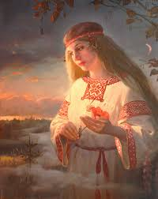

1.Установіть співвідношення:

1. Поширене речення А) Ранок почав прощатися.
2. Ускладнене речення Б) На ледачій землі й трава не росте.
3. Повне речення В) Як не вмієш, то й не посієш.
4. Неповне Г) Зоре моя вечірняя, зійди над горою.

2. Установіть співвідношення:

1. Складнопідрядне речення А) На жито орали та й гречки не мали.
2. Складносурядне речення Б) Розум – скарб людини.
3. Односкладне речення В) На сивих луках скошено траву, і буйне в
4. Двоскладне речення береги ввійшло.
Г) Той, що занепав духом, уже не страждає.

3. Установіть співвідношення:

1. Підмет А) На ній були чобітки з високими каблуками.
2. Присудок Б) Увечері посумую, а в ранці заплачу.
3. Додаток В) Любові й щастя хочеться людині.
4. Обставина Г) Непомітно для батьків син став дорослим.
Д) Життя без книги - це хата без вікна.

4. Установіть доречність між фразеологізмом і його значенням:

1. Дійна корова А) Слова підтримки або радісна звістка.
2. Геростратова слава Б) Джерело прибутку.
3. Геркулесові стовпи В) Ганебна слава, здобута злочином.
4. Бальзам на рану (душу) Г) Межа чого-небудь, крайня точка.
Д) Слава тимчасова, швидкоминуча.

5. Установіть аналогічність:

1. Означено особове речення А) Відпочити б з дороги.
2. Неозначено-особове речення Б) Вчись не до старості, а до смерті.
3.Узагальнено-особове речення В) Стою над урвищем у ночі на краю.
4. Називне Г) Ось ранок. Ясний та погожий ранок.
Д) Світало, край неба палало.

- У перелічених словах наголос на першому складі:

А) алфавіт, близький, видання, визвольний
Б) аркушик, ваги, випадок, відгомін
В) асиметрія, виразний, висіти, віднести
Г) боязнь, віршовий, вітчим, гальмо

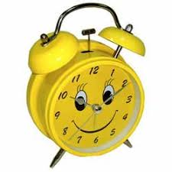
Прочитайте текст і зробіть завдання до нього.
Місячне сяйво заливало дорогу.
Блищала вона калюжами.
А спереду маячило самотнє дерево освітлене місяцем.
Далеко за слободою чорніла смуга свинцевих хмар.
Час од часу її пронизували блискавки.
Звідкись налетів, мов бродяга бездомний рвучкий вітер.
Вдарив по верхівьї сусідської тополі.
І в ту ж мить рясно-рясно залопотіли по листках дощові краплини.
- В якому слові допущено орфографічну помилку:
А) блищала
Б) свинцевих
В) верхівьї
Г) бездомний
- Яке слово вжито в переносному значенні :
А) місячне (1 речення)
Б) самотнє (2 речення)
В) сусідської (7 речення)
Г) дощові (8 речення)
- А яке ускладнене відокремленим означенням речення:
А) Перше
Б) Друге
В) Третє
Г) Четверте
- Пунктуаційну помилку санкціоновано у реченні:
А) Другому
Б) Третьому
В) П'ятому
Г) Шостому

1. В якому реченні є складений іменний присудок?
А. Сніг на гілках уже почав танути.
Б. Ми мусимо пробачати образи один одному.
В. Не зраджуючи дитячих мрій, Олег став лікарем.
Г. Тримаючись за руки, вони підійшли до провалля.
2. В якому реченні виділено обставину мети?
А. Вони жили і довго, і щасливо.
Б. Артур навшпиньки підійшов до дитячого ліжечка.
В. Навколо школи шумів дитячими голосами літній табір «Веселка.
Г. Мати ще вранці пішла у ліс по гриби.
3. В якому реченні є неузгоджене означення?
А. На шиї у Олени красувалося намисто з бурштину.
Б. Шовкова сукня вабила око на вітрині.
В. Ранній туман залив цілий світ білою пеленою.
Г. Хмари летять в синіх небесах і сонце ховається за ними.
4. В якому реченні є складений дієслівний присудок?
А. Несподівано, посеред жовтня настала холодна зима.
Б. Весняне сонце заглядало промінням у клас і в учнів зникало бажання вчитися.
В. Тривожний дощ почав накрапати ще вранці і наспівував свою журливу пісню до вечора.
Г. Після навчання у пансіонаті Олена стала зверхньою та лицемірною.
5. У якому реченні виділено обставину часу?
А. Опівночі айстри в саду розцвіли.
Б. У синьому небі я висіяв ліс.
В. Мандрували гайдамаки лісами, ярами.
Г. Взимку стихло навкруги.
6. В якому реченні виділено простий дієслівний присудок?
А. Мріють крилами з туману лебеді рожеві.
Б. Ми – атомні заручники прогресу.
В. Став і дощик накрапати, поливає як з відра.
Г. Поки живий, я хочу справді жити.
7. Яке з поданих речень є двоскладним?
А. Сади свій сад, плекай свої надії.
Б. Не спала цілу ніч і до світанку.
В. Бігла стежка в далеч і губилась.
Г. Ганні хотілось дізнатись про все якнайшвидше.
8. Яке з поданих речень непоширеним?
А. Реве та стогне Дніпр широкий.
Б. З журбою радість обнялась.
В. Мати з донькою почали прибирати.
Г. Журавлі вже давно відлетіли.
9. В якому реченні виділено прикладку?
А. Роман «Чорна рада» залишив багато вражень у моїх думках.
Б. Лиш дідок, старесенький, кропив’яний, блискавки визбирує в траві.
В. Вона хотіла працювати в театрі.
Г. Фортепіано - найцінніша річ, що була у Софії.
10. Яке з поданих речень є односкладним?
А. Ліс ще дрімав у передранішній тиші.
Б. Ідуть дівчата в поле жати.
В. Я сорочку знайду вишиванку і надіну, як хлопчик, радий
Г. Довколишні села залило водою.
12. Яке речення є простим?
А. Зорі сяють, серед неба горить білолиций.
Б. Сонце блищить, сміється і грає в небі блакитному , наче у морі.
В. Ліс стоїть закутаний у біле, навкруги все снігом замело.
Г. Хтось на мапі звіряв маршрути, хтось дививсь на зірки з печер.


Визначити вид означення (узгоджене чи неузгоджене).
1. Нам треба голосу Тараса.
2. На білих вікнах змерзли міражі.
3. Глибокий вересень шумить крилом качиним.
4. Настає час розставатись.
5. Зупинився в небі вечоровий дим.
6. Люблю я й досі присмерки прозорі квітневих вечорів.
7. Вітер заносить цвіт яблунь до хати.
8. Зійшов над хатою місяць уповні.
9. Грона з калини, як жар, червоніли.
10. Світанок стукає у скло рожевим пальцем.
11. Досвітні вогні, переможні, урочі, прорізали темряву ночі.
12. Дорога ліворуч була наглухо закрита дубовими завалами.
13. З далеких вулиць пливла музика людського гаму.
14. Я вранці голос горлиці люблю.
15. Іде з небес березова зима.
Визначити вид додатка (прямий, непрямий).
1. Світанок стежку снігом притрусив.
2. Блакить мою душу обвіяла.
3. Карпати опорошені голубим сяйвом.
4. Я вірю в красу.
5. Ми працю любимо, що в творчість перейшла.
6. Випив доброго вина залізний день.
7. Там під вітром печальна шипшина про минуле на сонці шумить.
8. І під місяцем знову гітара заридає мені про любов.
9. Ніч зірки посвітила.
10. Не маю зла до іншого народу.

4.3. Флеш – картки для підготовки до ДПА та ЗНО
Вченими доведено, що візуалізація домінує над вербальністю. Учні та вчителі вміло використовують «кліпове мислення» для правильної мотивації. Розуміючи, що учні найкраще запам’ятовують образні, яскраві та асоціативні картинки я створила флеш – карти.
Саме флеш – картки стали адаптованим для запам’ятовування та повторення вже пройденого матеріалу. Це дієвий інструмент, яким варто скористатися.

Флешкарта  до підготовки ЗНО  з української мови  ПЕРЕНОСНЕ ЗНАЧЕННЯ СЛОВА  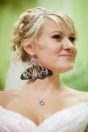  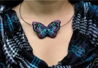 | Флешкарта  до підготовки ЗНО  з української мови  СИНОНІМИ  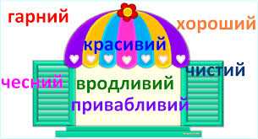 | Флешкарта  до підготовки ЗНО  з української мови  АНТОНІМИ   | Флешкарта  до підготовки ЗНО  з української мови  ОМОНІМИ  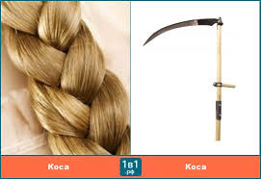
1 | 2 | 3 | 4
Флешкарта  до підготовки ЗНО  з української мови  ПАРОНІМИ  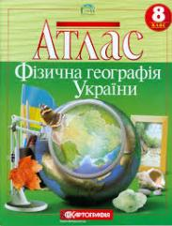 | Флешкарта  до підготовки ЗНО  з української мови  УПОДІБНЕННЯ ПРИГОЛОСНИХ  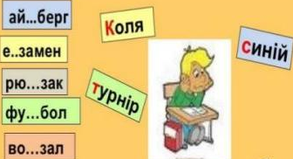 | Флешкарта  до підготовки ЗНО  з української мови  СПРОЩЕННЯ ПРИГОЛОСНИХ  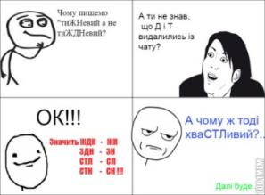 | Флешкарта  до підготовки ЗНО  з української мови  ЧЕРГУВАННЯ ГОЛОСНИХ  ТА ПРИГОЛОСНИХ ЗВУКІВ  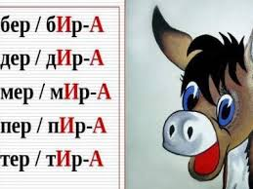
5 | 6 | 7 | 8
Флешкарта  до підготовки ЗНО  з української мови  ЛЕКСИЧНЕ ЗНАЧЕННЯ СЛОВА  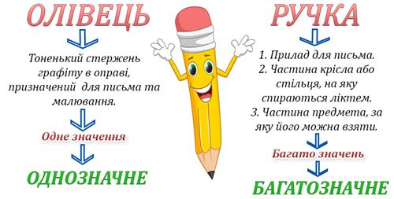 | Флешкарта  до підготовки ЗНО  з української мови  ФРАЗЕОЛОГІЗМИ  Зарубай собі на носі  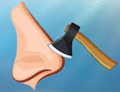 | Флешкарта  до підготовки ЗНО  з української мови  ЗНАЧУЩІ ЧАСТИНИ СЛОВА  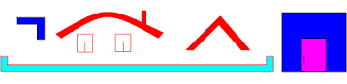 | Флешкарта  до підготовки ЗНО  з української мови  ФОРМИ СЛОВА  
9 | 10 | 11 | 12
Флешкарта  до підготовки ЗНО  з української мови  СПІЛЬНОКРЕНЕВІ СЛОВА | Флешкарта  до підготовки ЗНО  з української мови  ЧАСТИНИ МОВИ | Флешкарта  до підготовки ЗНО  з української мови  ІМЕННИК | Флешкарта  до підготовки ЗНО  з української мови  ПРИКМЕТНИК
13 | 14 | 15 | 16

Омоніми – слова, які пишуться однаково, але значення мають різне  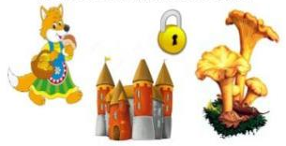 | Слова, протилежні  за значенням  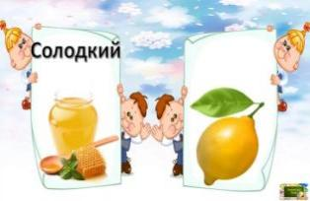 | Синоніми – це слова, різні за звучанням і написанням, але однакові за лексичним значення.  Дружити – приятелювати, товаришувати, брататися, ладити | Пряме та переносне значення слова  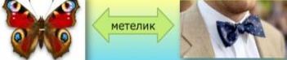  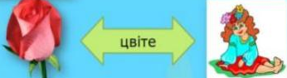
  Слово, вжите у прямому значенні – це його звичайна назва (лексичне значення) | Переносне значення – це образна назва, перенесена з одних предметів, явищ, дій на інші за подібністю.
4 | 3 | 2 | 1
Чергування звуків  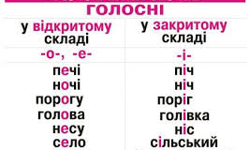  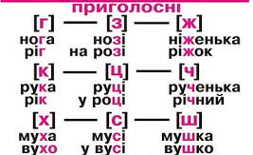 | Спрощення в групах приголосних позначається  на письмі | Уподібнення  приголосних звуків  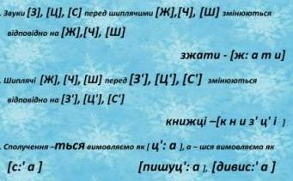 | Пароніми – це слова, дуже подібні за звучанням, нерідко – й за значенням, але не тотожні  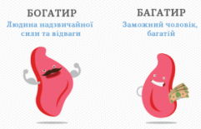  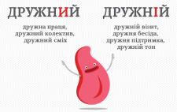
  [ждн]→[жн] | тиждень – тижневий
  [здн]→[зн] | проїзд – проїзний
  [стл]→[сл] | щастя – щасливий
  [стн]→[сн] | перстень – персня
  [слн]→[сн] | масло – масний
  [рдц]→[рц] | сердець – серце
8 | 7 | 6 | 5
Зміни слова за родами, відмінками, числами та іншими граматичними категоріями. | ( д  Значущі частини слова  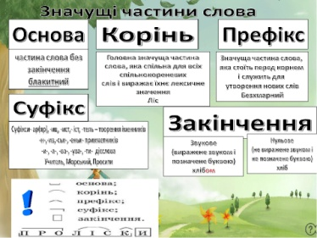 |  | Значення слова  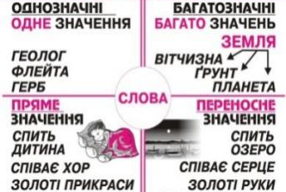
12 | 11 | 10 | 9
Прикметник – частина мови, вказує на ознаку предмета.  Відповідає на питання який? чий?  У реченні – другорядний член.  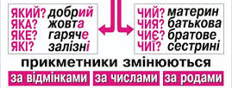 | Іменники  мають рід:  Початкова форма – називний відмінок однини  Змінюються: | Частини мови  Самостійні  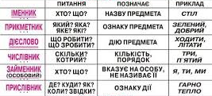  Службові | Спільнокореневі слова – це слова зі спільним коренем, але з різними лексичними значеннями. Можуть належати як до однієї, так і до різних частин мови
  ЧОЛОВІЧИЙ  він, мій | ЖІНОЧИЙ  вона, моя | СЕРЕДНІЙ  воно, моє
  місяць | весна | сонце
  -а, -я, -о, - | -а, -я, - | -о, -е, -я
  За відмінками | За числами
  7 відмінків | однина | множина
  7 відмінків | яблуко | яблука
  Прийменник | Сполучник | Частка
  У, ДО, НАД, ПРО, ЧЕРЕЗ, ЗА | А, АЛЕ, ТА, Й, АБО | НЕ, НІ, БИ, ЖЕ, ХАЙ
16 | 15 | 14 | 13

Флешкарта  до підготовки ЗНО  з української мови  ЧИСЛІВНИК | Флешкарта  до підготовки ЗНО  з української мови  ЗАЙМЕННИК | Флешкарта  до підготовки ЗНО  з української мови  ДІЄСЛОВО | Флешкарта  до підготовки ЗНО  з української мови  НЕОДНОЗНАЧНА ФОРМА ДІЄСЛОВА
17 | 18 | 19 | 20
Флешкарта  до підготовки ЗНО  з української мови  ДІЄСПРІСЛІВНИК | Флешкарта  до підготовки ЗНО  з української мови  ДІЄПРИКМЕТНИК | Флешкарта  до підготовки ЗНО  з української мови  ОСОБОВІ ДІЄСЛОВА | Флешкарта  до підготовки ЗНО  з української мови  БЕЗОСОБОВЕ  ДІЄСЛОВО
21 | 22 | 23 | 24
Флешкарта  до підготовки ЗНО  з української мови  ПРИСЛІВНИК | Флешкарта  до підготовки ЗНО  з української мови  СПОЛУЧЕННЯ ПРИСЛІВНИКОВОГО ТИПУ | Флешкарта  до підготовки ЗНО  з української мови  ПРИЙМЕННИК | Флешкарта  до підготовки ЗНО  з української мови  СПОЛУЧНИК
25 | 26 | 27 | 28
Флешкарта  до підготовки ЗНО  з української мови  ЧАСТКА ЯК СЛУЖБОВА ЧАСТИНА МОВИ | Флешкарта  до підготовки ЗНО  з української мови  ВИГУК | Флешкарта  до підготовки ЗНО  з української мови  СЛОВОСПОЛУЧЕННЯ | Флешкарта  до підготовки ЗНО  з української мови  РЕЧЕННЯ
29 | 30 | 31 | 32

Неозначена форма  або інфінітів  Що робити?  Що зробити?  Не можна визначити особу, число, час, спосіб. | 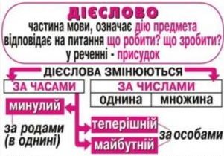 | 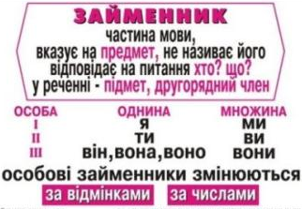 | 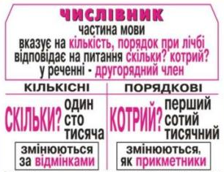
20 | 19 | 18 | 17
Безособові форми на -но, -то. Такі дієслова називають дію або стан, що проходить незалежно від особи (без особи). Тому вони не поєднуються з підметом, мають тільки одну форму; не змінюються.  Безособові дієслова можуть означати:  явища природи (світає, роздивляється, смеркає, підмерзає);  фізичний або психічний стан людини (нудить, морозилось, гнітить, бачиться);  випадковість (щастить, повезло, таланить);  буттєвість (минулося, немає, було). | Особове дієслово  Що роблю?  (читаю – 1 особа, однина –я)  Що зробиш?  (злетиш – 2 особи, однина – ти)  Що зробили?  (запам’ятали – 3 особини, множина – вони) | Особлива форма дієслова, яка виражає ознаку предмета за дією або станом і відповідає на питання який? яка? яке? які?  Дієприкметники мають дієслівні ознаки виду, часу; бувають активні і пасивні; як прикметники, змінюються за родами, відмінками, числами.  Початкова форма – називний відмінок однини чоловічого роду.  У реченні: узгоджене означення; безособові форми на -но, -то – присудок у безособових реченнях. | 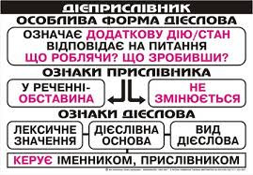
24 | 23 | 22 | 21
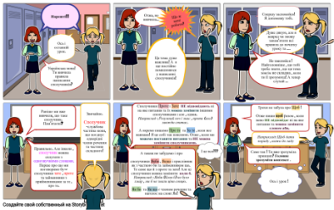 | Прийменник  Виражає відношення між словами у словосполученні і реченні  в, до, за, на, без, під, для,  по, поза, понад, через,  крім, поміж, з-за, з-під, згідно з,  за винятком | Пишуться разом | Прислівник  Означає ознаку дії, ознаку предмета або ознаку іншої ознаки.  Питання: як? колі? для чого? чому? де? куди? скільки?  Виступає переважно обставиною але може бути означенням, присудком.
  Прислівники, утворені за допомогою префіксів примен. Походження від різних частин мови | Прислівники, утворені сполученням кількох прийменників із будь-якою частиною мови | Прислівники, утворенні злиттям кілької основ | Прислівники, утворені за допомогою часток  аби-, ані-, де, чи-, що-, як-, -сь
  Віднині  Довіку  Згарячу  Удвоє  Внічию | Вдосвіта  Завдовжки  Навздогін  Попідтинню  Наосліп | Ліворуч  Мимоволі  Тимчасово  Чимдуж  Стрімголов | Абияк  Анітрохи  Чимало  Щодня  Якнайдовше
28 | 27 | 26 | 25
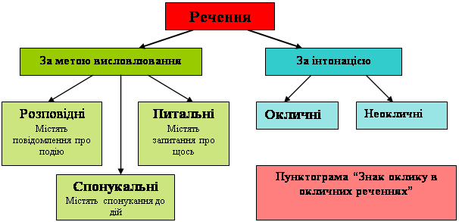 | Словосполученням  називаються два або декілька самостійних слів, об’єднаних за змістом або граматично. Словосполучення складається з головного і залежної слів.  Словосполучення, як і слово, називає предмети, дії, ознаки, але тільки більш точно, так як залежне слово уточнює сенс головного.  Нариклад:  Друг – вірний друг  Свіжий – по весняному свіжий  Побудувати – побудувати школу | Вігук  Особлива частина мови яка передає наші почуття, переживання й бажання найстисліше  а, о. у, ей, ух, еге, ой,  ух, фу, тю, гоп, хм, бр-р, а-а-а, ну-ну, р-р-раз, матінко! господі! жах!  марш! алло! тпру! ціп-ціп!  ку-ку! гу-гу-у! | ЧАСТКА  Виражає додаткові відтінки значення в реченні або використовується для творення деяких граматичних форм слів  не, ж, аж, ну, давай, би, а, було, просто, то, собі, та, і, ми, що, за, та й, куди там.
32 | 31 | 30 | 29

Флешкарта  до підготовки ЗНО  з української мови  ВИДИ РЕЧЕНЬ | Флешкарта  до підготовки ЗНО  з української мови  СУРЯДНИЙ ЗВ’ЯЗОК | Флешкарта  до підготовки ЗНО  з української мови  ПІДРЯДНИЙ ЗВ’ЯЗОК | Флешкарта  до підготовки ЗНО  з української мови  ЧЛЕНИ РЕЧЕННЯ
33 | 34 | 35 | 36
Флешкарта  до підготовки ЗНО  з української мови  ПІДМЕТ | Флешкарта  до підготовки ЗНО  з української мови  ПРИСУДОК

IІІ. ВИСНОВКИ
В умовах інформатизації суспільства особливого значення набуває проблема візуалізації навчального матеріалу, на основі якої можливим є розвиток візуального мислення учнів, що є одним з пріоритетних напрямків розвиваючої функції мови.
Аналіз наукових джерел підтвердив, що застосування візуалізації є необхідною умовою успішного навчання, оскільки унаочнення навчального матеріалу підвищує ефективність заняття, пожвавлює навчальний процес, збуджує ініціативу та мислення, привчає їх до аналізу та узагальнення.
Використання методів візуалізації – це спосіб організації інформації таким чином, щоб мозку було максимально легко працювати з нею, тобто, відображення на папері ефективного способу думати, згадувати, вирішувати, запам’ятовувати;це ефективний метод структурування і аналізу інформації та ідей, інструмент ефективного навчання, розробки дидактичних матеріалів, поурочного планування, контролю рівня засвоєння матеріалу.

СПИСОК ВИКОРИСТАНИХ ДЖЕРЕЛ
- Атрощенко, Л. В. Ментальні карти на уроках української мови та літератури [Текст] / Л. В. Атрощенко // Вивчаємо українську мову та літературу. – 2019. – № 16/18. – С. 2–12.
- Б’юзен Б., Б’юзен Т. Супермышление / Т. Бьюзен, Б. Бьюзен; [Пер. с англ. Е.А. Самсонов] – [3-е изд] – Минск : ООО «Попурри», 2006. – 304 с.
- Васильчук, Л. Інтелект-картка - дієвий засіб формування життєвих компетентностей, розвитку критичного мислення учнів. / Л. Васильчук
// Зарубіжна література в школах України. – 2019. – № 5. – С. 31–35.
- Власюк, І. Застосування інтелект-карт при вивченні іноземної мови [Текст] / І. Власюк // Студентський науковий альманах факультету іноземних мов Тернопільського державного педагогічного університету імені В. П. Гнатюка. – 2017. – Вип.1(14). – С. 346–352.
- Гаврілова, С. В. Особливості використання ментальних карт на уроках [Текст] : [впровадження сучасних інформаційно-комунікаційних технологій для вдосконалення навчально-виховного процесу] / С. В. Гаврілова
// Англійська мова та література. – 2018. – № 19/21. – С. 84–89.
- Ємельянова, С. Методика використання інтелект-карт [Текст]
/ С. Ємельянова // Зарубіжна література в школах України. – 2018. – № 6. – С. 18–19.
- Китиченко, Т. С. Використання ментальних карт у формуванні хронологічної компетентності [Текст] / Т. С. Китиченко // Історія та правознавство. – 2019. – № 4/5. – С. 2–4. – Бібліогр. наприкінці ст.
- Кобися А.П. Візуальні засоби як засіб підвищення ефективності засвоєння навчального матеріалу / А. П. Кобися // Зб. наук.-метод.конф. – 2015. – С. 25-27.
- Молоков Ю.Г., Молокова А.В. Актуальні питання інформатизації освіти / / Освітні технології: Зб. наук. ст. Вип.1.
- Пироженко Л. В., Пометун О. І. Сучасний урок. Інтерактивні технології навчання: Наук.-метод. посібн. /. О. І. Пометун, Л. В. Пироженко. За ред. О. І. Пометун. – К.: Видавництво. А.С.К., 2004. - 192 с.
- Сиротенко Г. О. Сучасний урок: інтерактивні технології навчання. / Г. О. Сиротенко – Х. : Основа, 2003. – 164 с. 9.
- http://khutorskoy.ru/be/2016/0922/index.htm
- https://eduinspector.ru/2015/12/31/klipovoe-myshlenie-kak-problema- shkolnika-uchitelya-roditelej/
14. http://urok.1sept.ru/%D1%81%D1%82%D0%B0%D1%82%D1%8C%D0% B8/622463/

Додаток 1

А.Чайковський «За сестрою» Характеристика образу Павлуся (7 клас)
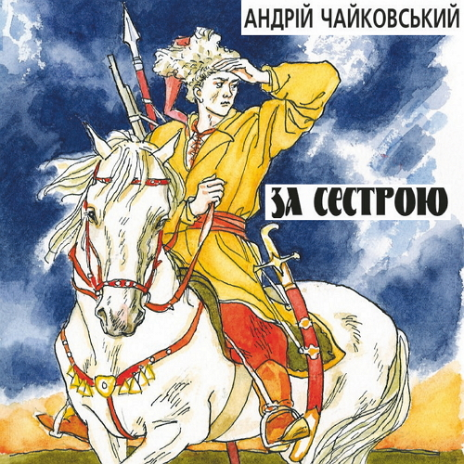

Мета: всебічно розкрити образ Павлуся Судака, допомогти учням усвідомити ідейно-художній зміст розділів повісті; розвивати навички роботи з художнім текстом. виховувати любов, шанобливе ставлення до своїх рідних, українського народу.
Тип уроку: урок виховання художнім твором
Форма проведення: урок використанння знань, умінь і навичок.
Обладнання: портрет письменника, візуалізовані картки із запитаннями, роздатковий матеріал, меми.
Епіграф до уроку:

Забудеш рідний край — твоє всохне коріння.
П.Тичина
І. Організаційний момент. Мобілізація уваги учнів
Забезпечення емоційної готовності до уроку

У повість “ За сестрою” ми вирушим разом,
Перешкоди всі пройдем,

А хто буде сумувати,
Із собою не візьмем.
Дзвени дзвінок гучніш, гучніш,
І всім, хто любить пригоди,
Допоможи скоріш.

ІІІ. Оголошення теми,мети уроку.
Мотивація навчальної діяльності
Учитель. На сьогоднішньому уроці ми продовжимо працювати над повістю Андрій Чайковський. «За сестрою» , охарактеризуємо образ Павлуся як утілення благородства і лицарства, сміливості й винахідливості, розглянемо родинні цінності родини Судаків і прояв патріотизм у творі.

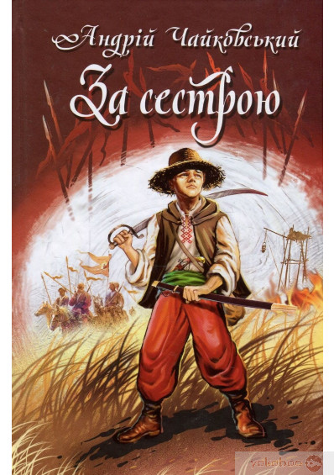

ІІ. Сприйняття та засвоєння навчального матеріалу
- Інтерактивна вправа «Я так думаю» (за методикою проведення літературного диктанту).
- Де було, зазвичай, місце зустрічі козаків у степу?
- Що побачив козак Семен Непорадний на заході, коли встав уранці?
- Чим зайнявся після того, як причепурився?
- Яка пригода перервала роздуми козака біля вогню?
- Що знайшов Семен у сідлі хлопчикового коня?
- Чому козаки брали із собою вісімдесятилітнього діда Панаса?
- Як дід Панас вгамував козаків?
- Ким виявився козак Петро для Павлуся?
- Як поводився Павлусь під час битви козаків із татарами?

- Інтерактивна вправа «Павутинка слів»
З’єднайте слова-синоніми
- Ватра | А. Дика коза
- Бандура | Б. Мисливські собаки
- Кіш | В Намет
- Гарба | Г. Вогонь
- Шатро | Д. Військова одиниця
- Обоз | Е. Табір
- Хорти | Є. Музичний інструмент
- Серна | Ж. Віз

Правильний варіант відповіді
 | А | Б | В | Г | Д | Е | Є | Ж
1 |  |  |  | +
2 |  |  |  |  |  |  | +
3 |  |  |  |  | +
4 |  |  |  |  |  |  |  | +
5 |  |  | +
6 |  |  |  |  |  | +
7 |  | +
8 | +

Асоціативний образ Павлуся. Робота з мемами.

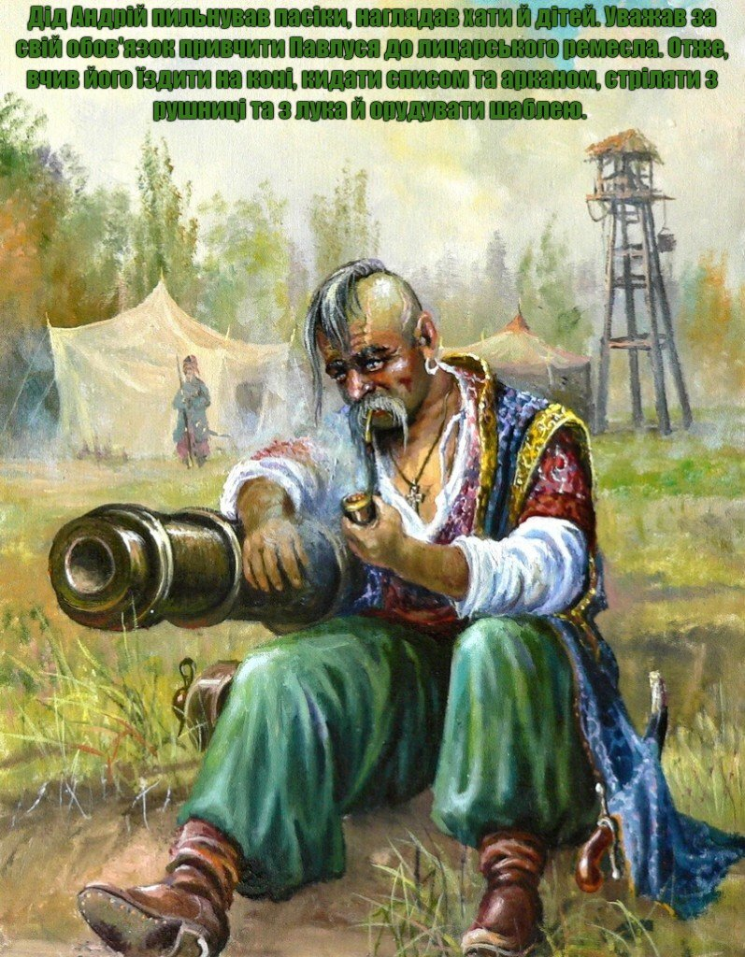

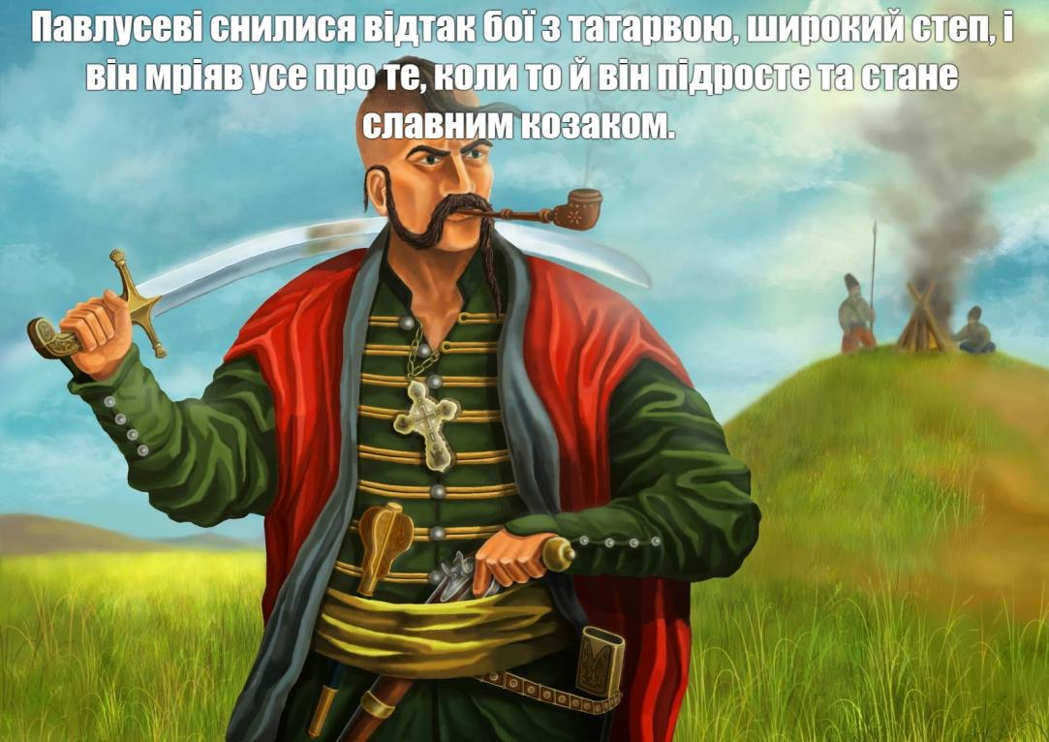

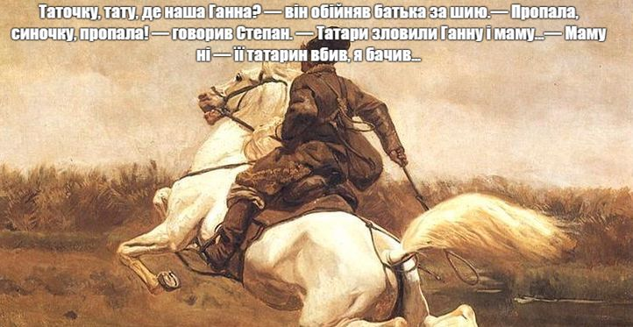

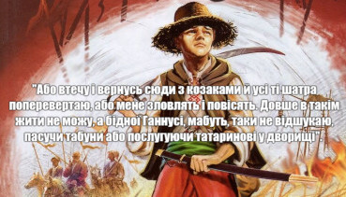

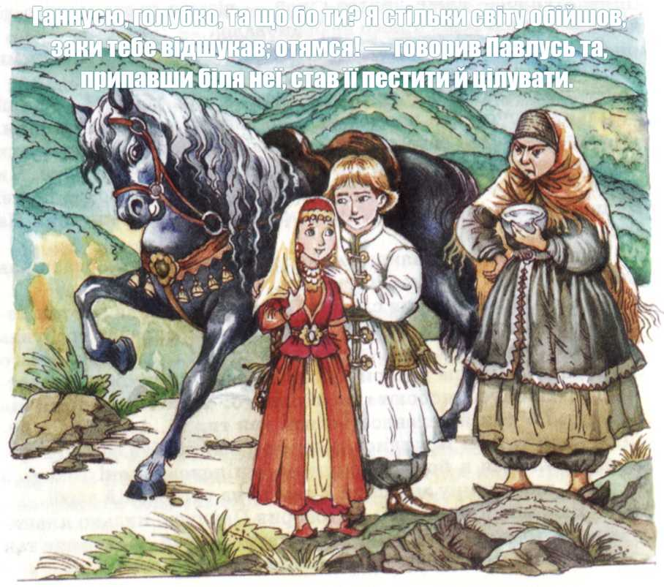

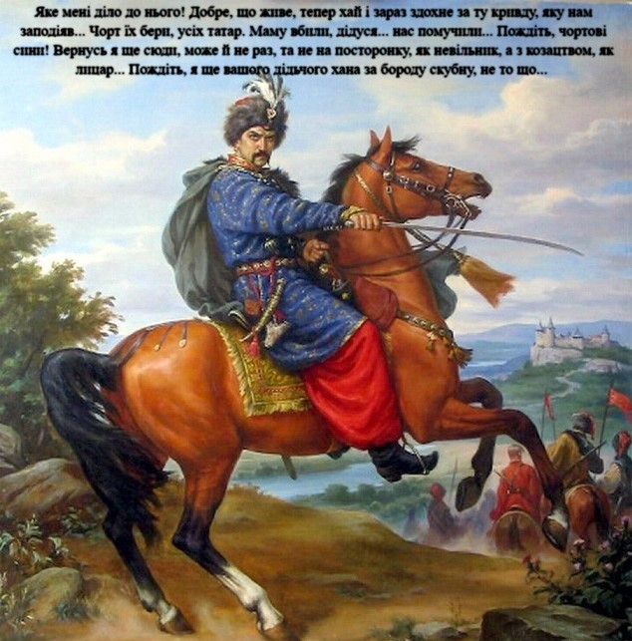

Заповнити схему сімейного дерева родини Судаків.

Петро
Павло
Ганна
Степан
Палажка
Дід(глава роду)

Робота з візуалізованими картками.

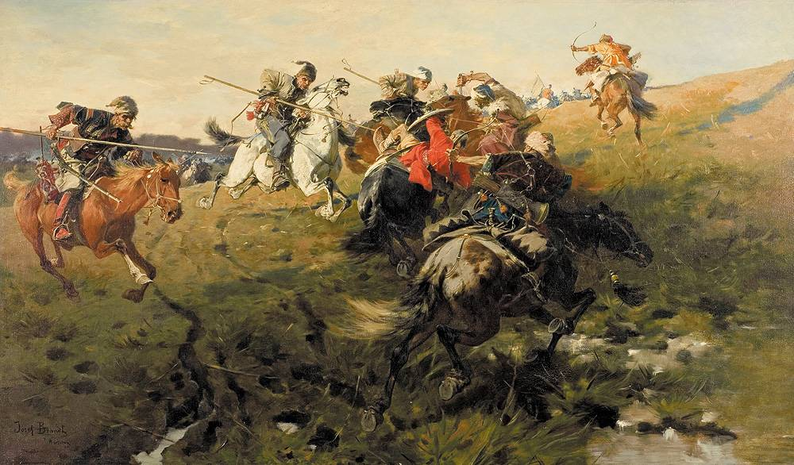

Якою уявляв Павлусь битву козаків з татарами?

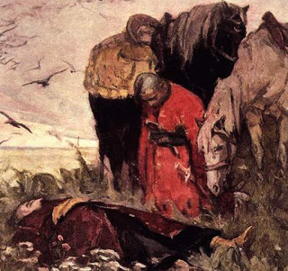

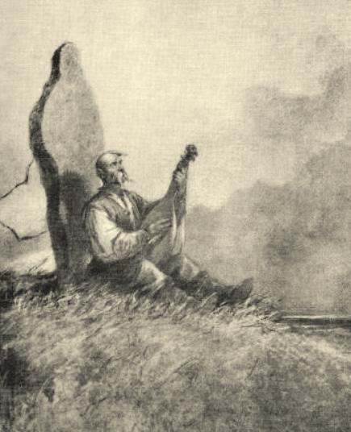

Яким чином здійснювалося поховання козаків? У чому особливість цього ритуалу?

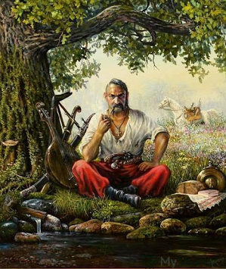

Чому Непорадний відпустив полоненого татарина? Як на це зреагував сам татарин?

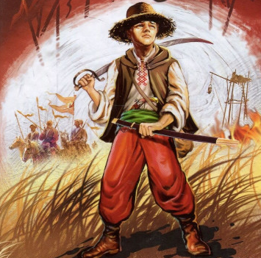
Визначити, кого з героїв твору стосується наступна фраза.
– Він рубав на обидва боки, устеляючи землю навкруги себе трупами.
– Він перший раз дивився очима на битву з татарами. Він побачив те, що дідусь йому розказував, і це показалося правдою. Тепер татари не здавалися йому такими страшними, як учора. Козаки сильніші.
– Без шапки й босий, в одній свитині, зі зв’язаними руками, він приліг на траві. …не знав, що сталося з Ганною та Палажкою; не знав чи вони живі, чи в неволі. Він волів би, щоб їх убили. При згадці про неволю в нього завмирало серце з болю. А він лежав тут безпорадний.
– Дідусева наука стала йому в пригоді. «Ось це Великий Віз, а ця зоря над нами – то показує північ. Ну, навпроти неї мусить бути південь. І туди він поїхав .

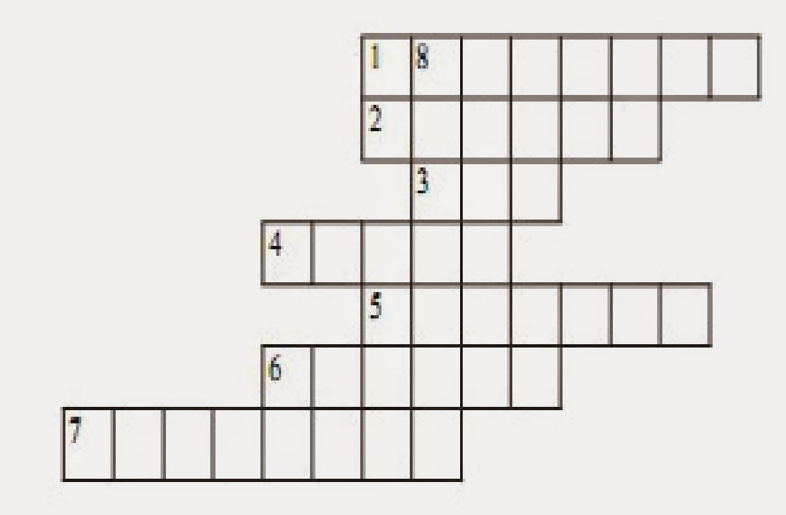

Розгадайте кросворд.
По горизонталі: 1. Назва села, де жила родина Судаків. 2. Хто продав головного героя татарам-купцям? 3. Засіб, за допомогою якого татари перевозили награбоване майно. 4. Зброя, якою козаки використовували під час бою з татарами. 5. Командир татар. 6. Прізвище одного з козацьких ватажків. 7. Час, який обрали козаки для атаки на татар.
По вертикалі: 8. Ім’я головного героя твору.

Як би и ви повели себе, перебуваючи на місці Павлуся – шукача рідної сестри?

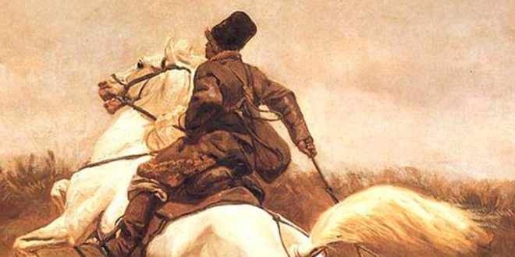

- Робота з текстом

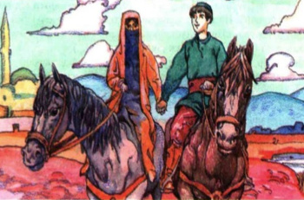

Груповий метод «Аналізатор» (учні працюють у малих групах або у парах, добираючи для характеристики образу Павлуся, потім озвучують свої «знахідки», картки з таблицями їм роздають заздалегідь).
Павлусь Судак… Який він?
№ з/п | Риси характеру | Цитати з художнього твору
1 | Прив’язаність до сестри
2 | Турбота про рідних
3 | Старанність у навчанні
4 | Сміливість та рішучість
5 | Допитливість та кмітливість
6 | Волелюбність
7 | Вірність даному слову
8 | Твердість у вірі
9 | Любов до рідної землі

Складання простого плану характеристики образу головного героя
Орієнтовний план
- Павлусь – козацький нащадок.
- У рідній Спасівці.
- Перші найважчі випробування.
- У козаків.
- Відвага, сміливість і кмітливість хлопця.
- Здатність до науки і товариський характер Павлуся.
- Твердість у вірі, наполегливість.
- Блискучий план.
- У полоні.
- Дорога додому.

Асоціативне гроно до образу Павлуся

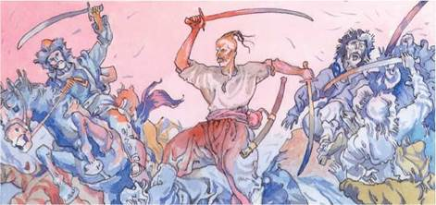

ІІІ. Підсумок

Рефлексія «Мікрофон»
Що найбільше вразило вас у повісті А Чайковського «За сестрою»? Чому? Чи є у вас братики і сестрички? Як ви про них піклуєтесь?

ІV. Домашнє завдання
Написати твір-мініатюру «Моя сім’я».

Додаток 2
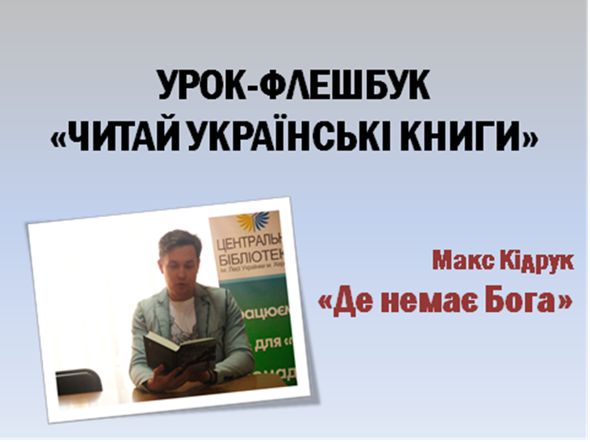

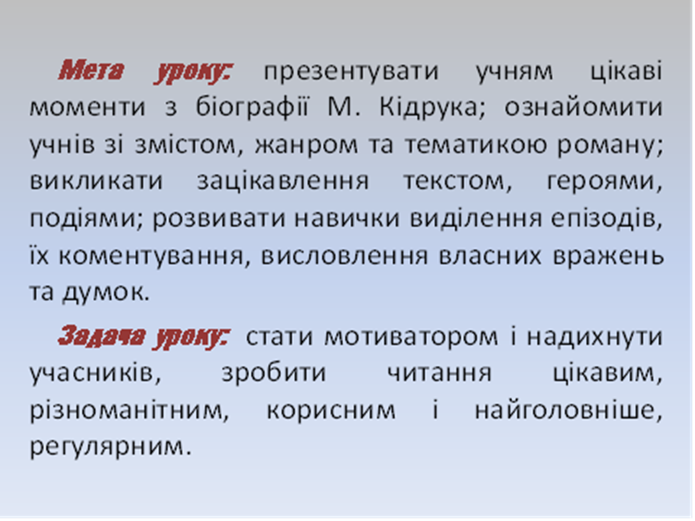

УРОК-ФЛЕШБУК «ЧИТАЙ УКРАЇНСЬКІ КНИГИ»
Макс Кідрук «Де немає Бога»
Мета: презентувати учням цікаві моменти з біографії М. Кідрука. Ознайомити учнів зі змістом, жанром та тематикою роману. Викликати зацікавлення текстом, героями, подіями. Розвивати навички виділення епізодів, їх коментування, висловлення власних вражень та думок.
Обладнання: мультимедійна дошка.
І. Мотивація навчальної діяльності школярів.
Вступне слово вчителя. Сьогодні на уроці ми доведемо вам, що читати українські книги – це круто. Ми читаємо сучасні українські книги. Протягом грудня учні 10-Б класу читали новий роман М. Кідрука «Де немає Бога», зараз ми розкажемо вам, що нас так вразило у цьому романі(який за жанром – психологічний), пасажирів, що мусили виживати в суворих умовах і … хто такий М. Кідрук, чому він такий популярний.
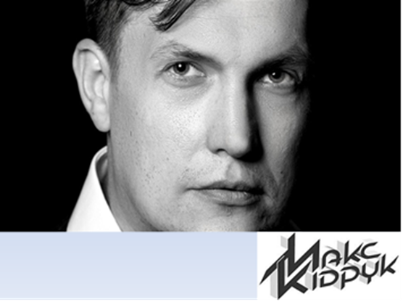

ІІ. Оголошення теми і мети уроку.
ІІІ. Актуалізація опорних знань учнів.
1. Знайомство з цікавими фактами біографії М. Кідрука.
Максим Іванович Кідрук (нар. 1 квітня 1984 року в селищі Володимирець Рівненської області). Навчався у фізико-математичному класі з посиленим вивченням іноземної мови. У 2001 році закінчив школу із золотою медаллю. Того ж року вступив на механіко-енергетичний факультет в Рівненському університеті водного господарства (спеціальність «Теплоенергетика»). На третьому курсі почав працювати на російську компанію «АСКОН» програмістом. Займався розробкою CAD-систем. За освітою інженер-енергетик.
2005 р. переїхав до Києва. Вступив до аспірантури НТУУ «КПІ» на теплоенергетичний факультет. У 2007 р. Максим Кідрук виграв грант на навчання за кордоном і виїхав на проживання до Стокгольма (Швеція), де вступив до аспірантури Королівського технологічного інституту. Почав мандрувати Європою. Впродовж 2007-2008 рр. побував у Фінляндії, Норвегії, Італії, Франції, Балтійських країнах.
Влітку 2008 року Кідрук вирушає у тривалу подорож Мексикою. Вона стала першою великою мандрівкою за океан. Результатом поїздки стала книга «Мексиканські хроніки. Історія однієї Мрії», яка у 2009 здобула ІІ премію на конкурсі «Коронація слова». За його словами, ця країна мала для нього важливе значення:
«Далека латиноамериканська країна випалювала мозок, надила, немов кароока східна красуня спокушала своїми розкішними принадами. І тоді я остаточно зрозумів: у мене є Мрія, ім'я її – Мексика».
Влітку 2009 р. здійснюється ще одна велика подорож – до Південної Америки (Еквадор, Перу, Чилі) та острова Пасхи, де Макс Кідрук став першим офіційно зареєстрованим українцем. На основі цієї поїздки було написано книгу «Подорож на Пуп Землі» (у двох томах), яка вийшла друком у 2010році. У ній Кідрук розказує про причини, що спонукали його покинути навчання в аспірантурі і повернутися зі Швеції до України:
«Швеція дала мені багато чого. Швеція змінила мене. Можливо, допомогла стати таким, яким я мріяв стати все своє життя. Попри це я залишав Стокгольм. Я свідомо відкидав усі перспективи – оті казкові шведські перспективи на легке, розмірене та забезпечене життя – і повертався в Україну. І була тому одна єдина причина: нудьга не має перспектив».
Того ж року «Мексиканські хроніки» займають друге місце у конкурсі «Книга року від журналу Корреспондент». Пізніше в грудні Кідрук через сварку з дівчиною вирушає у мандри до Пантаналу(Бразилія). Ця мандрівка лягла в основу книги «Любов і піраньї».
Зимою 2010-2011 Кідрук мандрує країнами Близького Сходу (Ліван, Сирія, Йорданія та Єгипет). Цілий місяць проводить у пустелі Сахара, відвідавши всі п'ять оаз: Дахла, Аль-Харґа, Фарафра, Бахарія та Сива. На початку лютого, повернувшись із Сахари, письменник став свідком єгипетської революції.
У квітні 2011 вирушив до Нової Зеландії в рамках акції «На Зеландію!», організованою разом із Сергієм Притулою. За словами учасників акції, її мета – «„передати привіт“ новозеландцям, відплативши тим самим за безсоромний конкурс „Win a Ukrainian Wife“».
У грудні 2011 – лютому 2012 мандрував Намібією таАнголою.
У квітні 2014 році вийшли автобіографічна книга «На Зеландію!», у якій Максим Кідрук змалював свої враження від подорожей Сахарою і єгипетської революції в Каїрі, історії у аеропорті Дамаска та помсту в рамках акції «На Зеландію!».
Загалом побував більше ніж у 30 країнах, серед яких Танзанія, Мексика, Еквадор, Перу, Китай, Чилі, Бразилія, Ангола, Намібія, Нова Зеландія та інші.
На початку 2012 Кідрук заявив про завершення роботи над першим українським техно-трилером. Книга під назвою «Бот» вийшла друком 25 вересня 2012 у видавництві «Клуб сімейного дозвілля». Роман стартував на 16-му місці у ТОП-20 мережі книгарень «Є». Після двох тижнів продажів книга піднялась на 2-гу позицію.
У вересні 2013 з'явився технотрилер Максима Кідрука «Твердиня». 13-14 вересня роман було презентовано на 20-му Форумі видавців у Львові, а 17 вересня – у Києві в книгарні «Є». Тур на підтримку книги «Твердиня» складався з 28 міст і більше ніж 38 презентацій.
Восени 2014 року у видавництві «Клуб сімейного дозвілля» вийшов друком триллер «Жорстоке небо» – роман-катастрофа з елементами детективу, який автор характеризує як перший український роман про українську авіацію. У книзі розповідається драматична історія про розслідування авіакатастрофи українського літака у Франції, частково заснованої на реальних подіях. Однією з особливостей роману є те, що головним героєм стала жінка.
Тур на підтримку книги «Жорстоке небо» складався з 23 міст і 24 презентацій.
У квітні 2015 року на замовлення польського видавництва Akurat з'явилася публіцистична книга «Ja, Ukrainiec». Українське видання надрукувало видавництво «Клуб сімейного дозвілля» під назвою «Небратні». У книзі аналізується історія відносин України та Росії від визвольної війни під проводом Богдана Хмельницького до Євромайдану та війни на Сході.
- Інтерв’ю з М. Кідруком (відео).
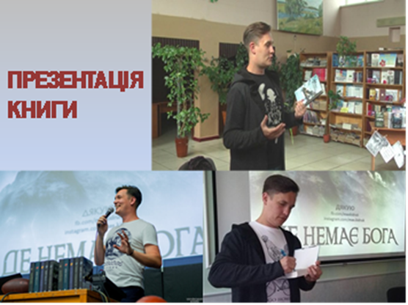
3. Коментарі до роману «Де немає Бога».
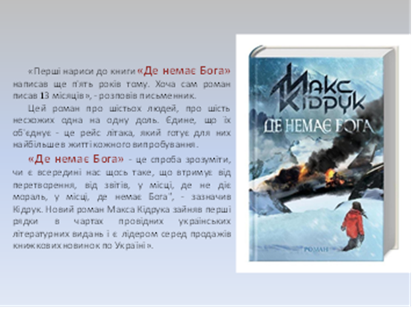
«Де немає Бога» – це роман не про авіакатастрофу (як у романі «Жорстоке небо»), а скоріше про окремих людей із своєю унікальною історією, яких доля звела разом в одному місці. Це більше історія про виживання, протистояння інстинктів та розуму, про межу, за якою всі людяні якості стають звірячими. Що людина готова зробити за для власного виживання? Перш за все вражають яскраві персонажі із своїми тарганами, важким минулим, метою польоту. А тут справді різношерста публіка: українка Анна, росіянин Єгор, німецький політик, американський футболіст, іранська дівчина, папський кардинал. Усі вони мали свою мету і цілі, але цей рейс різко перекреслив майбутні плани і взагалі поставив під велике питання їх порятунок. Роман розвивається у звичному для Кідрука стилі: детальний опис усіх подій, флешбеки персонажів, опис літака і подробиці помилки, яка призвела до трагедії. Правда, у Боті схем та деталей було більше, тому зараз від скорочення технічних термінів цей роман виграв. А ще він більш багатогранний, психологічний. Це не те щоб технотрилер, а радше життєва драма з елементами трилера. Психологічність роману вражає. Кожен герой має власну історію, по-своєму реагую на подій і має свою мотивації. Усі персонажі знаходилися на межі смерті. В засніжених горах, з маленьким запасом води, без їжі у сильний, крижаний мороз вилазять назовні найприхованіші страхи, бажання, які руйнують їх. Дійсно, в такому жахливому місці немає а ні моралі, а ні Бога. Лише жахливе усвідомлення, що шанси на порятунок кожної хвилин зменшуються. Вражає лист батька Брендона Бартона своєї трагічність та проникливістю. Історія Анни та її сина, минуле життя Іранки та її чоловіка.

Богдан Ступка колись сказав: «За будь-яких обставин головне – залишатися людиною», а чи це можливо коли ти за миттєвості до смерті, а допомоги ніякої не має? На це питання Максим Кідрук відповідає у своїй новій книзі «Де немає бога». Коли кажуть що скоро має прийти осінь, перше про що я думаю, це не про запах жовтого листя та прохолодний вітер, а про вихід нової книги від Максима Кідрука. Коли книга вийшла і я побачив обкладинку, перша асоціація яка виникла в мене в голові то це була «Катастрофа FH-227 в Андах», і я трохи насторожився чи не буде книга подібна до фільму, який знятий за подіями цієї катастрофи. Читаючи книгу, я в уяві проводив паралелі між цим нещасним випадком і подіями роману, і можу запевнити, схожість тільки в тому що літаки потерпіли авіакатастрофу у горах, в іншому вони взагалі не подібні. Книга із себе представляє розповідь про багатьох людей, не пов'язаних між собою не соціальним статусом, не національністю та віком. Майже кожний розділ це окрема розповідь(сповідь) людини, яка відкриває частку свого єства, в якій ми познаємо персонажів, його мотиви, моральні цінності, та що ними керує. Так як в романі багато персонажів і кожний відрізняється від іншого то майже кожному читачу до душі припаде якийсь з них. Так як характеристика персонажа – одна з найважливіших задач письменника, то Макс з цією задачею справився на відмінно, у нього добре вийшло описати внутрішній стан персонажів, вони відкрилися мені і я зміг зрозуміти деякі їхні вчинки, та чим вони мотивувалися. Головний сюжет пропливає крізь книгу, це їхній рейс 341 до Бангкогу, на літаку, який летить на високій висоті над горами у Пакистані, над якими пілоти із за технічних негараздів втрачають керування над літаком, і вони зазнають зіткнення з горами. Та головні герої зостаються живими, але про їх порятунок і мова йти не може, так як вони дуже в недоступній місцевості. З цього часу вони повинні проявити себе та показати свої людські якості так як вони можуть сподіватися тільки на себе і більше ні на кого. Ми знаємо що соціум має свої закони і люди не завжди отримують того що вони хочуть, і внаслідок чого між соціумом і особистістю виникають конфлікти, то як проявлять себе наші герої в соціумі, але тільки в екстремальних ситуаціях. Так як письменник дуже добре розбирається в інженерії, то його опис і характеристики літака, чи інших технічних речей дуже деталізовано і якісно описані, і не приходить ламати голову і думати про те що я взагалі тільки що прочитав. Як і завжди в кінці книг від МК, нас чекають схеми і пояснення, щоби більш точніше у голові відтворити деякі події в романі. Максим сам багато подорожував і достатньо написав книг з його подорожей по земних закутках і написав про них тревелоги, то він дуже добре вже набив руку про опис краєвидів, ландшафтів, то про якість описання їх, питання відпадають самі по собі, вони дуже прекрасно описані і змальовані. І коли ти читаєш сидячі в теплі, сонячною осінню, можна прекрасно уявити ті наметені вітром кучугури снігу, люті морози та білосніжні поклади снігу, і на руках пробивають дрижаки. Весь роман читається дуже швидко, як і всі інші книг цього автора, тому вона не здається затягнута чи нудною, але є щось таке внутрішнє в мене в голові та серці.
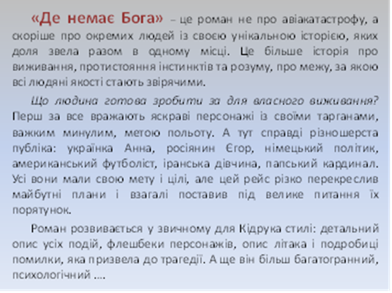

4. Передмова.
Макс Кідрук почав вибудовувати сюжет після того, як натрапив на інформацію про катастрофу рейсу 901 новозеландської компанії «Air New Zeland» 1977 р. започаткували рейси до Антарктиди: літак з екскурсантами вирушив з Окленда, прямував до материка, знижувався над протокою Мак-Мерндо, де перед пасажирами відкривалися антарктичні краєвиди. Після завершення екскурсії лайнер повертався до Окленда. Це листопада 1979-го внаслідок неправильного прокладання маршруту та різкого погіршення погодних умов черговий екскурсійний літак збився з курсу та налетів на вулкан Еребус. 257 пасажирів і члени екіпажу, що були на борту, загинули. Саме тоді письменник замислився: а що було б, якби хтось вижив? Уцілілі пасажири були б змушені вести боротьбу за виживання в одному з найбільш непридатних для життя середовищ на Землі, місці, куди, як мені здавалося, майже неможливо дістатися рятувальникам. «Де немає Бога» – спроба збагнути, чи є в середині нас те, що втримує від перетворення на звірів у місці де немає Бога. Адже існування суспільства неможливе без співпраці. Та чи існує все поза соціумом, коли людина опиняється на межі життя і смерті?
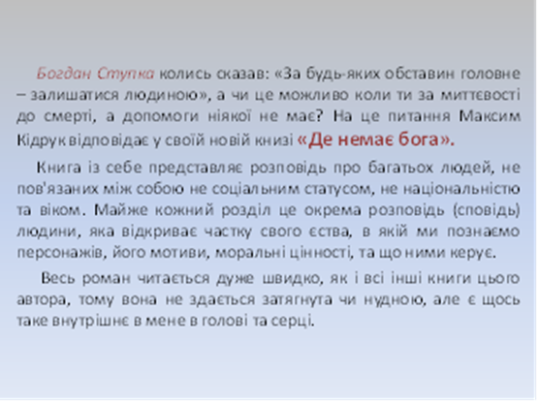
5. Буктрейлер «Де немає Бога».
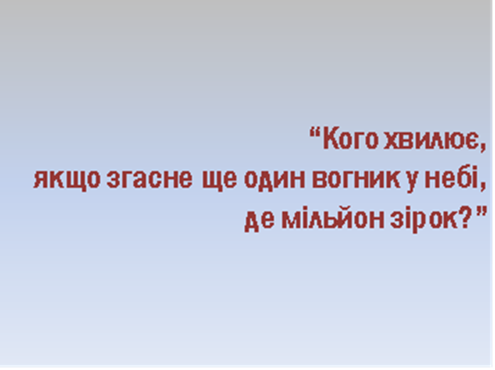
Сприйняття й засвоєння учнями навчального матеріалу.
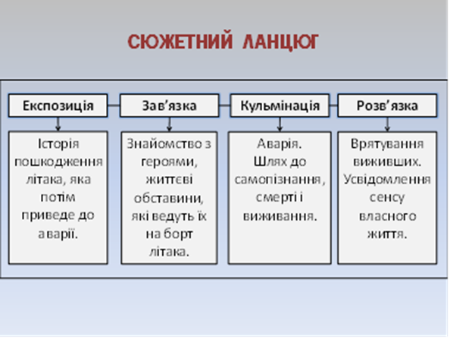
6. Знайомство з героями:

Анна Янголь (українка). Анна – українка, яка спізнилася на свій рейс і таким чином потрапила на літак. Має на собі 30 тис. не задекларованих доларів про які ніхто не знає. Чоловік знаходиться в АТО, син працює кур’єром у Москві. Артем зв’язується з поганою компанією і наважується на вчинок, що коштує йому в’язниці. Порятунок – 30 тис. доларів, які везе матір. У коли постає питання: розпалити багаття аби вижити про її гроші не знає ніхто. Помираючи, вона пригадує слова батька: «Завдяки пам’яті ми змінимо світ». Ось що важливіше за життя.
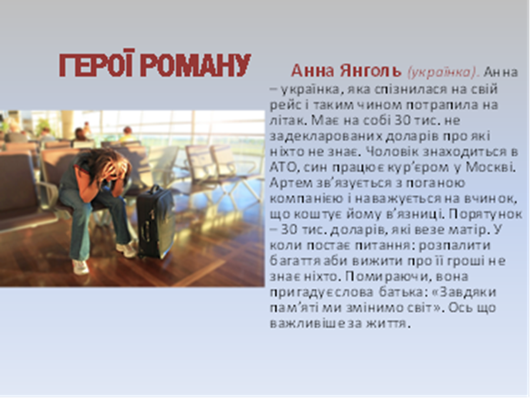
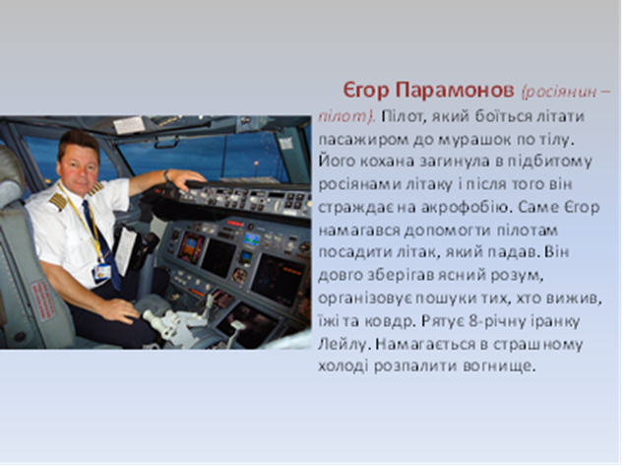
Єгор Парамонов (росіянин – пілот). Пілот, який боїться літати пасажиром до мурашок по тілу. Його кохана загинула в підбитому росіянами літаку і після того він страждає на акрофобію. Саме Єгор намагався допомогти пілотам посадити літак, який падав. Він довго зберігав ясний розум, організовує пошуки тих, хто вижив, їжі та ковдр. Рятує 8-річну іранку Лейлу. Намагається в страшному холоді розпалити вогнище.

Гелен Горовіц (лікарка). Успішна лікарка в Ізраїлі, через чоловіка вона потрапляє в халепу, відмовляючись трансплантувати нирку дитині, яку взяли невідомо де. До справи підключилися слідчі і вона зрозуміла, що операції, які проводила – незаконні.
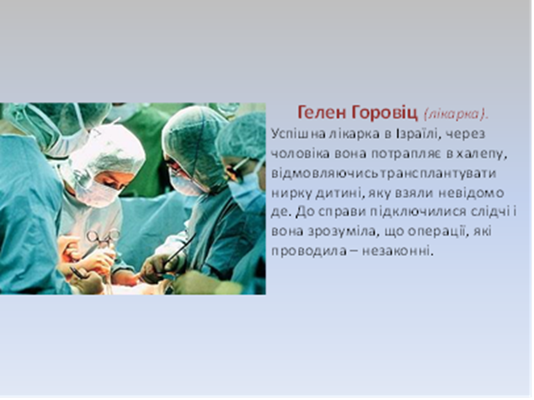
Дюк Апшоу (таємний кардинал) – прямує до країни, де офіційно не існує католицької церкви. Людина, що має минуле та моральні принципи у житті.
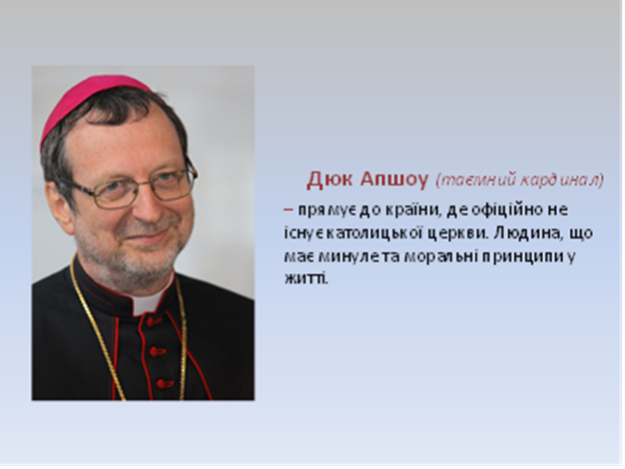
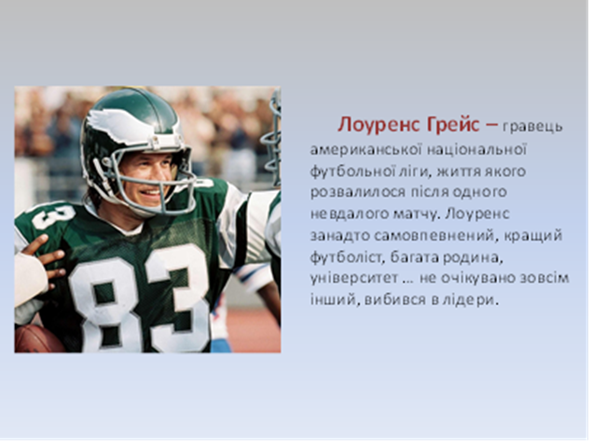
Лоуренс Грейс – гравець американської національної футбольної ліги, життя якого розвалилося після одного невдалого матчу. Лоуренс занадто самовпевнений, кращий футболіст, багата родина, університет … не очікувано зовсім інший, вибився в лідери.

Олівер Моргенштерн – успішний політик, який ненавидить свою роботу, але на піку слави. Після смерті дружини, Олівер втратив інтерес до життя. Йому постійно згадуються її слова: «Якщо ти робиш чиєсь життя кращим, ти марнуєш час. Ти маєш змогу змінювати світ на краще». Отже, Олівер віддає останню воду дівчинці Лейлі.
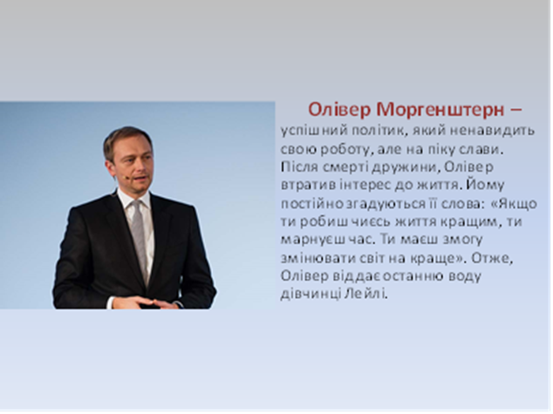
Лейла (дівчинка 8 років). Врятована Парамоновим дівчинка з економ-класу. Знайшов її під час падіння літака, зрозумівши, що киснева маска не працює. Вона була найбільш вкутана, мала більше води, тому і вижила, адже мала турботу від усіх.
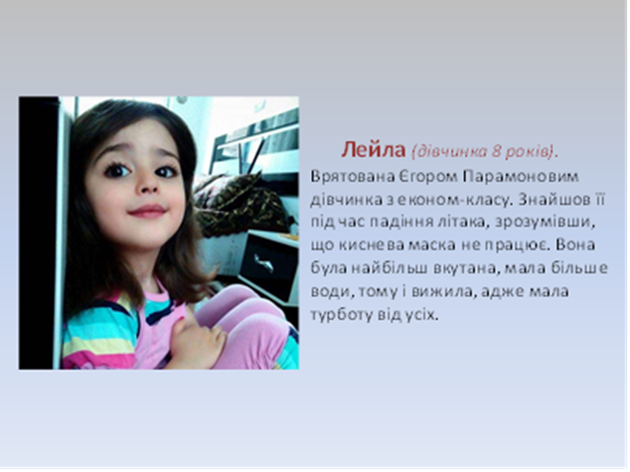

7. Складання сюжетного ланцюжка:
Експозиція
Зав’язка
Кульмінація
Розв’язка
Суспільне середовище і життєві обставини
Початок основного конфлікту
Найвище напруження. Найцікавіша частина твору
Завершальний елемент розповіді
Слайд 13. (Читає вчитель).
Запитання до учнів:
1. Причини поломки літака? Чому він упав над Пакистанськими горами?
2. Обставини, які привели героїв на літак? (Розповідаємо про ті умови, за яких пасажири попали на літак (обставини, причини)).
Наприклад: Анна Янголь з великою сумою грошей спізнилась на літак, тому довелося сісти цей рейс. Гроші, призначені для викупу сина з в’язниці.
3. Макс Кідрук за освітою інженер. Його книги вражають технічним описом. Чому літак упав? (Із хвостової частини вирвало великий шмат обшивки. Зірвало все від 41 ряду й далі майже до хвоста. Видерті шматки кинуло на кіль, і його зірвало під корінь. Кіль – це вертикальна частина хвостового оперення).
4. Як пілоти намагалися посадити літак? Дії Парамонова (врятував Лейлу), вчинок Анни Янголь (балон з киснем), стан пасажирів.
Дії виживших пасажирів:
Що робити аби не відморозились?
Як ладнали між собою? (Шукали пледи в напівзгорілому літаку, воду, їстівні припаси, теплі речі. Е. Парамонов знайшов теплу кофту для Лейли. Відшукали теплі ковдри (29 шт.) по 4 на кожного дорослого і п’ять для Лейли. Обмотали їх навколо ніг, закріпили на кісточках та під сідницями, зробили пончо через голову).
5. Як Єгор намагався розпалити вогнище (З Гелен ходили до літака за одягом, але він був відмерзлим, тканина була занадто сира, тому нічого не вийшло).
Чому Анна не віддала гроші задля порятунку інших? (Бо сподівалася урятувати сина).
6. Історія Олівера (Смерть дружини Турід, політичні ігри, смерть).
Як помер Олівер?
Стан Луренса Грейса?
При яких обставинах дізнаємося, що Гелен лікарка? (розповісти про Гелен).
Як вгамовували спрагу?
Розмова Анни і Єгора (Пояснення чому вона не давала балончик з киснем). Розповідь про чоловіка і сина.
7. Чи вірять герої у свій порятунок?
Як помирає Лоуренс?
Чому Єгор нападає на Анну? (Вона говорить, що у неї були гроші аби розпалити вогнище). Хто її врятує? (Гелен)
Чому Дюк зіштовхує Анну з прірви? (Вважає, що він обраний аби вижити). Смерть Анни.
Хто виживає в горах? (Дюк і Лейла).
8. «Де немає Бога», чому така назва? (Дюк Апшоу в кінці говорить: «Піду розповідати про Бога в тому місці, де його нема Бога».
Обмін враженнями від книги.
(Про автора, героїв, сюжет, цікаві цитати).
Історія про рейс 341, який розбився в горах.

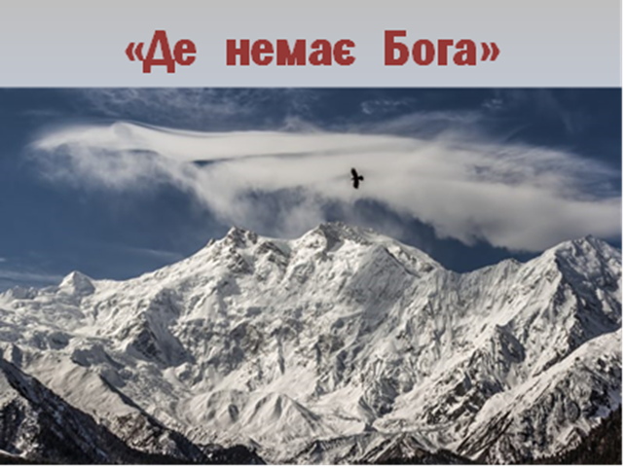
Підбиття підсумків.
Напевно, це один із небагатьох сучасних українських письменників, який пише якісно, цікаво і талановито. «Де немає Бога» – це роман не про авіакатастрофу, а скоріше про окремих людей зі своєю унікальною долею, обставини звели їх разом в одному місці. Це історія про виживання, протистояння інстинктів і розуму.

Висновок
В умовах неухильно зростаючих обсягів інформації та темпів оновлення знань використання ефективних методів подання навчальної інформації в освіті набуває особливої значущості, і це актуалізує потребу в дослідженнях, присвячених систематизації накопиченого практичного досвіду та обґрунтуванню наукових підходів до вирішення цієї проблеми з урахуванням можливостей сучасних технологій візуалізації.
Шкільна українськомовна освіта теж забезпечує органічне поєднання технологій, методів, прийомів навчання. Саме тому метою роботи є висвітлення системи діяльності з використання технології візуалізації на уроках української мови.
На сучасному етапі розвитку освіти велика увага приділяється технологіям, які б сприяли розвитку особистості учня і робили б процес навчання цікавим та ефективним. Однією з таких технологій є візуалізація.
Система роботи використання візуалізації на уроках української мови та літератури сприяє підвищенню ролі розвивального аспекту навчання, що своєю чергою веде до успішного засвоєння знань, умінь та навичок учнями, дозволяє їм психологічно комфортно та легко здобувати нові знання, отримувати задоволення від реалізації своїх здібностей.
Використання візуалізованих прийомів сприяє розвитку пам'яті, уяви, творчого мислення та вміння швидко й точно відтворити отриману інформацію. Тож учні мають можливість відчувати себе впевнено у світі інформації, яку вони отримують під час навчання.
Сьогодні в школу приходять діти, чиї психологічні особливості сформувалися в умовах нового інформаційного середовища, що створилося в результаті масового поширення мобільних технологій та Інтернету, які стали доступними практично кожній дитині. Без урахування цих змін неможливо організувати ефективне навчання школяра. З одного боку - орієнтація дітей на сприйняття візуальної інформації, а з іншого – збільшені можливості комп’ютерної графіки стимулювали вчителів до використання в предметному навчанні такого ейдетичного елементу як візуалізація.

